 |  | G
TG/13/11(proj.5)
ORIGINAL: English
DATUM: 2017-03-14

INTERNATIONALER VERBAND ZUM SCHUTZ VON PFLANZENZÜCHTUNGEN
 | Genf
 | ENTWURF
 | SALAT  UPOV Code: LACTU_SAT  Lactuca sativa L. | *
RICHTLINIEN
FÜR DIE DURCHFÜHRUNG DER PRÜFUNG
AUF UNTERSCHEIDBARKEIT, HOMOGENITÄT UND BESTÄNDIGKEIT

erstellt von Sachverständigen aus den Niederlanden
zu prüfen vom
Technischen Ausschuß auf seiner dreiundfünfzigsten Tagung
vom 3. bis 5. April 2017 in Genf

Haftungsausschluß: dieses Dokument gibt nicht die Grundsätze oder eine Anleitung der UPOV wieder
Alternative Namen:*

Botanischer Name | Englisch | Französisch | Deutsch | Spanisch
Lactuca sativa L. | Lettuce | Laitue | Salat | Lechuga

Zweck dieser Richtlinien („Prüfungsrichtlinien“) ist es, die in der Allgemeinen Einführung (Dokument TG/1/3) und deren verbundenen TGP Dokumenten enthaltenen Grundsätze in detaillierte praktische Anleitung für die harmonisierte Prüfung der Unterscheidbarkeit, der Homogenität und der Beständigkeit (DUS) umzusetzen und insbesondere geeignete Merkmale für die DUS Prüfung und die Erstellung harmonisierter Sortenbeschreibungen auszuweisen.

VERBUNDENE DOKUMENTE
Diese Prüfungsrichtlinien sind in Verbindung mit der Allgemeinen Einführung und den damit in Verbindung stehenden TGP-Dokumenten zu sehen.

INHALT | SEITE
1. | GEGENSTAND DIESER PRÜFUNGSRICHTLINIEN............................................................................................ | 4
2. | ANFORDERUNGEN AN DAS VERMEHRUNGSMATERIAL................................................................................ | 4
3. | DURCHFÜHRUNG DER PRÜFUNG..................................................................................................................... | 5
3.1 | Anzahl von Wachstumsperioden............................................................................................................... | 5
3.2 | Prüfungsort................................................................................................................................................ | 5
3.3 | Bedingungen für die Durchführung der Prüfung........................................................................................ | 5
3.4 | Gestaltung der Prüfung.............................................................................................................................. | 5
3.5 | Zusätzliche Prüfungen............................................................................................................................... | 5

4. | PRÜFUNG DER UNTERSCHEIDBARKEIT, HOMOGENITÄT UND BESTÄNDIGKEIT....................................... | 6
4.1 | Unterscheidbarkeit..................................................................................................................................... | 6
4.2 | Homogenität.............................................................................................................................................. | 7
4.3 | Beständigkeit............................................................................................................................................. | 7

5. | GRUPPIERUNG DER SORTEN UND ORGANISATION DER ANBAUPRÜFUNG.............................................. | 8
6. | EINFÜHRUNG IN DIE MERKMALSTABELLE...................................................................................................... | 9
6.1 | Merkmalskategorien.................................................................................................................................. | 9
6.2 | Ausprägungsstufen und entsprechende Noten......................................................................................... | 9
6.3 | Ausprägungstypen..................................................................................................................................... | 9
6.4 | Beispielssorten........................................................................................................................................... | 10
6.5 | Legende..................................................................................................................................................... | 11

7. | TABLE OF CHARACTERISTICS/TABLEAU DES CARACTÈRES/MERKMALSTABELLE/TABLA DE CARACTERES..................................................................................................................................................... | 12
8. | ERLÄUTERUNGEN ZU DER MERKMALSTABELLE........................................................................................... | 27
8.1 | Erläuterungen, die mehrere Merkmale betreffen....................................................................................... | 27
8.2 | Erläuterungen zu einzelnen Merkmalen.................................................................................................... | 30

9. | LITERATUR........................................................................................................................................................... | 30
10. | TECHNISCHER FRAGEBOGEN........................................................................................................................... | 49

1. | Gegenstand dieser Prüfungsrichtlinien
 | Diese Prüfungsrichtlinien gelten für alle Sorten von Lactuca sativa L.

2. | Anforderungen an das Vermehrungsmaterial
2.1 | Die zuständigen Behörden bestimmen, wann, wohin und in welcher Menge und Beschaffenheit das für die Prüfung der Sorte erforderliche Vermehrungsmaterial zu liefern ist. Anmelder, die Material von außerhalb des Staates, in dem die Prüfung vorgenommen wird, einreichen, müssen sicherstellen, daß alle Zollvorschriften und phytosanitären Anforderungen erfüllt sind.
2.2 | Das Vermehrungsmaterial ist in Form von Samen einzureichen.
2.3 | Die vom Anmelder einzusendende Mindestmenge an Vermehrungsmaterial sollte betragen:
 | 15,000 Samen
 | Das Saatgut sollte die von der zuständigen Behörde vorgeschriebenen Mindestanforderungen an die Keimfähigkeit, die Sortenechtheit und analytische Reinheit, die Gesundheit und den Feuchtigkeitsgehalt erfüllen. Wenn das Saatgut gelagert werden muß, sollte die Keimfähigkeit so hoch wie möglich sein und vom Anmelder angegeben werden.
2.4 | Das eingesandte Vermehrungsmaterial sollte sichtbar gesund sein, keine Wuchsmängel aufweisen und nicht von wichtigen Krankheiten oder Schädlingen befallen sein.
2.5 | Das Vermehrungsmaterial darf keiner Behandlung unterzogen worden sein, die die Ausprägung der Merkmale der Sorte beeinflussen würde, es sei denn, daß die zuständigen Behörden eine solche Behandlung gestatten oder vorschreiben. Wenn es behandelt worden ist, müssen die Einzelheiten der Behandlung angegeben werden.

3. | Durchführung der Prüfung
3.1 | Anzahl von Wachstumsperioden
 | Die Mindestprüfungsdauer sollte in der Regel zwei unabhängige Wachstumsperioden betragen.
3.2 | Prüfungsort
 | Die Prüfungen werden in der Regel an einem Ort durchgeführt. Für den Fall, daß die Prüfungen an mehr als einem Ort durchgeführt werden, wird in Dokument TGP/9, „Prüfung der Unterscheidbarkeit“, Anleitung gegeben.
3.3 | Bedingungen für die Durchführung der Prüfung
 | Die Prüfungen sollten unter Bedingungen durchgeführt werden, die eine für die Ausprägung der maßgebenden Merkmale der Sorte und für die Durchführung der Prüfung zufriedenstellende Pflanzenentwicklung sicherstellen.
3.4 | Gestaltung der Prüfung
3.4.1 | Jede Prüfung sollte so gestaltet werden, daß sie insgesamt mindestens 60 Pflanzen umfaßt, die auf mindestens 2 Wiederholungen aufgeteilt werden sollten.
3.4.2 | Die Prüfung sollte so gestaltet werden, daß den Beständen die für Messungen und Zählungen benötigten Pflanzen oder Pflanzenteile entnommen werden können, ohne daß dadurch die Beobachtungen, die bis zum Abschluß der Wachstumsperiode durchzuführen sind, beeinträchtigt werden.
3.5 | Zusätzliche Prüfungen
 | Zusätzliche Prüfungen für die Prüfung maßgebender Merkmale können durchgeführt werden.

4. | Prüfung der Unterscheidbarkeit, Homogenität und Beständigkeit
4.1 | Unterscheidbarkeit
4.1.1 | Allgemeine Empfehlungen
 | Es ist für Benutzer dieser Prüfungsrichtlinien besonders wichtig, die Allgemeine Einführung zu konsultieren, bevor sie Entscheidungen bezüglich der Unterscheidbarkeit treffen. Folgende Punkte werden jedoch zur ausführlicheren Darlegung oder zur Betonung in diesen Prüfungsrichtlinien aufgeführt.
4.1.2 | Stabile Unterschiede
 | Die zwischen Sorten erfaßten Unterschiede können so deutlich sein, daß nicht mehr als eine Wachstumsperiode notwendig ist. Außerdem ist der Umwelteinfluß unter bestimmten Umständen nicht so stark, daß mehr als eine Wachstumsperiode erforderlich ist, um sicher zu sein, daß die zwischen Sorten beobachteten Unterschiede hinreichend stabil sind. Ein Mittel zur Sicherstellung dessen, daß ein Unterschied bei einem Merkmal, das in einem Anbauversuch erfaßt wird, hinreichend stabil ist, ist die Prüfung des Merkmals in mindestens zwei unabhängigen Wachstumsperioden.
4.1.3 | Deutliche Unterschiede
 | Die Bestimmung dessen, ob ein Unterschied zwischen zwei Sorten deutlich ist, hängt von vielen Faktoren ab und sollte insbesondere den Ausprägungstyp des geprüften Merkmals berücksichtigen, d. h., ob es qualitativ, quantitativ oder pseudoqualitativ ausgeprägt ist. Daher ist es wichtig, daß die Benutzer dieser Prüfungsrichtlinien mit den Empfehlungen in der Allgemeinen Einführung vertraut sind, bevor sie Entscheidungen bezüglich der Unterscheidbarkeit treffen.
4.1.4 | Anzahl der zu prüfenden Pflanzen / Pflanzenteile
 | Sofern nicht anders angegeben, sollten zur Prüfung der Unterscheidbarkeit alle Erfassungen an Einzelpflanzen an 20 Pflanzen oder Teilen von 20 Pflanzen und alle übrigen Erfassungen an allen Pflanzen in der Prüfung erfolgen, wobei etwaige Abweicherpflanzen außer Acht gelassen werden.
4.1.5 | Erfassungsmethode
 | Die für die Erfassung des Merkmals empfohlene Methode ist durch folgende Kennzeichnung in der zweiten Spalte der Merkmalstabelle angegeben (vgl. Dokument TGP/9 “Prüfung der Unterscheidbarkeit”, Abschnitt 4 “Beobachtung der Merkmale”):
MG: einmalige Messung einer Gruppe von Pflanzen oder Pflanzenteilen
MS: Messung einer Anzahl von Einzelpflanzen oder Pflanzenteilen
VG: visuelle Erfassung durch einmalige Beobachtung einer Gruppe von Pflanzen oder Pflanzenteilen
VS: visuelle Erfassung durch Beobachtung einer Anzahl von Einzelpflanzen oder Pflanzenteilen

 | Art der Beobachtung: visuell (V) oder Messung (M)
 | Die „visuelle“ Beobachtung (V) beruht auf der Beurteilung des Sachverständigen. Im Sinne dieses Dokuments bezieht sich die „visuelle“ Beobachtung auf die sensorische Beobachtung durch die Sachverständigen und umfasst daher auch Geruchs-, Geschmacks- und Tastsinn. Die visuelle Beobachtung umfasst auch Beobachtungen, bei denen der Sachverständige Vergleichsmaßstäbe (z. B. Diagramme, Beispielssorten, Seite-an-Seite-Vergleich) oder nichtlineare graphische Darstellung (z. B. Farbkarten) benutzt. Die Messung (M) ist eine objektive Beobachtung, die an einer kalibrierten, linearen Skala erfolgt, z. B. unter Verwendung eines Lineals, einer Waage, eines Kolorimeters, von Daten, Zählungen usw.

 | Art der Aufzeichnung: für eine Gruppe von Pflanzen (G) oder für individuelle Einzelpflanzen (S)
 | Zum Zwecke der Unterscheidbarkeit können die Beobachtungen als einzelner Wert für eine Gruppe von Pflanzen oder Pflanzenteilen (G) oder mit Werten für eine Anzahl individueller Einzelpflanzen oder Pflanzenteile (S) erfasst werden. In den meisten Fällen ergibt „G“ einen einzelnen Erfassungswert je Sorte, und es ist nicht möglich oder notwendig, in einer Einzelpflanzenanalyse statistische Verfahren für die Prüfung der Unterscheidbarkeit anzuwenden.
 | Ist in der Merkmalstabelle mehr als eine Erfassungsmethode angegeben (z. B. VG/MG), so wird in Dokument TGP/9, Abschnitt 4.2, Anleitung zur Wahl einer geeigneten Methode gegeben.
4.2 | Homogenität
4.2.1 | Es ist für Benutzer dieser Prüfungsrichtlinien besonders wichtig, die Allgemeine Einführung zu konsultieren, bevor sie Entscheidungen bezüglich der Homogenität treffen. Folgende Punkte werden jedoch zur ausführlicheren Darlegung oder zur Betonung in diesen Prüfungsrichtlinien aufgeführt.
4.2.2 | Für die Bestimmung der Homogenität von samenvermehrten Sorten sollte ein Populationsstandard von 1% mit einer Akzeptanzwahrscheinlichkeit von mindestens 95% angewandt werden. Bei einer Stichprobengröße von 60 Pflanzen, ist die höchste zulässige Anzahl von Abweichern 2.
4.3 | Beständigkeit
4.3.1 | In der Praxis ist es nicht üblich, Prüfungen auf Beständigkeit durchzuführen, deren Ergebnisse ebenso sicher sind wie die der Unterscheidbarkeits- und der Homogenitätsprüfung. Die Erfahrung hat jedoch gezeigt, daß eine Sorte im Falle zahlreicher Sortentypen auch als beständig angesehen werden kann, wenn nachgewiesen wurde, daß sie homogen ist.
4.3.2 | Nach Bedarf oder im Zweifelsfall kann die Beständigkeit weiter geprüft werden, indem ein neues Saatgutmuster geprüft wird, um sicherzustellen, daß es dieselben Merkmalsausprägungen wie das ursprünglich eingesandte Material aufweist.

5. | Gruppierung der Sorten und Organisation der Anbauprüfung
5.1 | Die Auswahl allgemein bekannter Sorten, die im Anbauversuch mit der Kandidatensorte angebaut werden sollen, und die Art und Weise der Aufteilung dieser Sorten in Gruppen zur Erleichterung der Unterscheidbarkeitsprüfung werden durch die Verwendung von Gruppierungsmerkmalen unterstützt.
5.2 | Gruppierungsmerkmale sind Merkmale, deren dokumentierte Ausprägungsstufen, selbst wenn sie an verschiedenen Orten erfaßt wurden, einzeln oder in Kombination mit anderen derartigen Merkmalen verwendet werden können: a) für die Selektion allgemein bekannter Sorten, die von der Anbauprüfung zur Prüfung der Unterscheidbarkeit, ausgeschlossen werden können, und b) um die Anbauprüfung so zu organisieren, daß ähnliche Sorten gruppiert werden.
5.3 | Folgende Merkmale wurden als nützliche Gruppierungsmerkmale vereinbart:
(a) |  | Samen: Farbe (Merkmal 1)
(b) |  | Blatt: Anthocyanfärbung (Merkmal 11)
(c) |  | Zeitpunkt des Schoßbeginns (Merkmal 35)
(d) |  | Resistenz gegen Bremia lactucae (Bl) Isolat Bl: 16 (Merkmal 38)
Zuerst sollte die Unterteilung nach der Zugehörigkeit zu einem der in Tabelle 1 aufgeführten Typen erfolgen. Besteht Zweifel darüber, welchem Typ eine Sorte angehört, so sollte sie unter Berücksichtigung aller relevanten Typen geprüft werden. Die verschiedenen Typen von Salat sind in Kapitel 8.3 erläutert.

5.4 | Anleitung für die Verwendung von Gruppierungsmerkmalen im Prozeß der Unterscheidbarkeitsprüfung wird in der Allgemeinen Einführung und in Dokument TGP/9 „Prüfung der Unterscheidbarkeit“ gegeben.

Tabelle 1

Typ | Beispielssorten | Pflanze: Stärke des Überlappens des oberen Teils der Blätter (Merkm. 3) | Blatt: Anzahl Abschnitte (Merkm. 6) | Blatt: Dicke (Merkm. 17) | Blatt: Wellung des Randes (Merkm. 20) | Blatt: Aderung  (Merkm. 25) | Nur Sorten mit Pflanze: Stärke des Überlappens des oberen Teils der Blätter: mittel oder stark: Kopf: Form im Längsschnitt (Merkm. 27)
Typ Kopfsalat | Clarion, Maikönig, Sartre | mittel bis stark | fehlend oder sehr wenige | dünn bis dick | fehlend bis schwach | nicht fächerförmig | kreisförmig oder schmal breitrund
Typ Novita | Norvick | fehlend oder gering | fehlend oder sehr wenige | dünn bis mittel | sehr schwach bis mittel | fächerförmig | -
Typ Eisberg | Great Lakes 659, Roxette, Saladin, Vanguard 75 | stark | fehlend oder sehr wenige | dick | fehlend bis mittel | fächerförmig | kreisförmig oder schmal breitrund
Typ Batavia | Aquarel, Curtis, Funnice, Felucca, Grand Rapids, Masaida, Visyon | fehlend oder gering bis stark | fehlend oder sehr wenige | mittel bis dick | schwach bis sehr stark | fächerförmig | breit elliptisch, kreisförmig oder schmal breitrund
Typ Frisée d'Amérique | Bijou, Blonde à couper améliorée | fehlend oder gering | fehlend oder sehr wenige | dünn | fehlend oder stark | fächerförmig, nicht fächerförmig oder halb fächerförmig | -
Typ Lollo | Lollo rossa, Revolution | fehlend oder gering | fehlend oder sehr wenige | dünn | stark bis sehr stark | fächerförmig | -
Typ Eichblatt | Catalogna, Kipling, Muraï, Salad Bowl | fehlend oder gering | wenige bis viele | dünn | fehlend bis schwach | Fächerförmig, nicht fächerförmig oder halb fächerförmig | -
Typ mehrfach geteilt | Curletta, Duplex, Jadigon, Rodagio | fehlend oder gering | mittel bis sehr viele | dünn | schwach bis sehr stark | fächerförmig | -
Typ Frillice | Frilett | fehlend oder gering | fehlend oder sehr wenige | dick | schwach bis stark | fächerförmig | -
Typ Römischer Salat | Actarus,  Blonde maraîchère, Pinokkio | fehlend oder gering bis stark | fehlend oder sehr wenige | mittel bis dick | fehlend bis schwach | nicht fächerförmig | schmal elliptisch
Typ Gem | Craquerelle du Midi, Sucrine, Xanadu | fehlend oder gering bis mittel | fehlend oder sehr wenige | mittel bis dick | fehlend bis schwach | nicht fächerförmig | breit elliptisch, kreisförmig oder schmal breitrund
Typ Stengelsalat | Celtuce, Guasihong | fehlend oder gering | fehlend oder sehr wenige | dünn bis mittel | fehlend bis schwach | nicht fächerförmig | -

6. | Einführung in die Merkmalstabelle
6.1 | Merkmalskategorien
6.1.1 | Standardmerkmale in den Prüfungsrichtlinien
 | Standardmerkmale in den Prüfungsrichtlinien sind Merkmale, die von der UPOV für die DUS-Prüfung akzeptiert wurden und aus denen die Verbandsmitglieder jene auswählen können, die für ihre besonderen Bedingungen geeignet sind.
6.1.2 | Merkmale mit Sternchen
 | Merkmale mit Sternchen (mit * gekennzeichnet) sind jene in den Prüfungsrichtlinien enthaltenen Merkmale, die für die internationale Harmonisierung der Sortenbeschreibung von Bedeutung sind. Sie sollten stets von allen Verbandsmitgliedern auf DUS geprüft und in die Sortenbeschreibung aufgenommen werden, sofern die Ausprägungsstufe eines vorausgehenden Merkmals oder regionale Umweltbedingungen dies nicht ausschließen.
6.2 | Ausprägungsstufen und entsprechende Noten
6.2.1 | Für jedes Merkmal werden Ausprägungsstufen angegeben, um das Merkmal zu definieren und die Beschreibungen zu harmonisieren. Um die Erfassung der Daten zu erleichtern und die Beschreibung zu erstellen und auszutauschen, wird jeder Ausprägungsstufe eine entsprechende Zahlennote zugewiesen.
6.2.2 | Bei qualitativen und pseudoqualitativen Merkmalen (vgl. Kapitel 6.3) sind alle relevanten Ausprägungsstufen für das Merkmal dargestellt. Bei quantitativen Merkmalen mit fünf oder mehr Stufen kann jedoch eine verkürzte Skala verwendet werden, um die Größe der Merkmalstabelle zu vermindern. Bei einem quantitativen Merkmal mit neun Stufen kann die Darstellung der Ausprägungsstufen in den Prüfungsrichtlinien beispielsweise wie folgt abgekürzt werden:
Stufe | Note
klein | 3
mittel | 5
groß | 7

 | Es ist jedoch anzumerken, daß alle der nachstehenden neun Ausprägungsstufen für die Beschreibung von Sorten existieren und entsprechend verwendet werden sollten:
Stufe | Note
sehr klein | 1
sehr klein bis klein | 2
klein | 3
klein bis mittel | 4
mittel | 5
mittel bis groß | 6
groß | 7
groß bis sehr groß | 8
sehr groß | 9

6.2.3 | Weitere Erläuterungen zur Darstellung der Ausprägungsstufen und Noten sind in Dokument TGP/7 „Erstellung von Prüfungsrichtlinien“ zu finden.
6.3 | Ausprägungstypen

 | Eine Erläuterung der Ausprägungstypen der Merkmale (qualitativ, quantitativ und pseudoqualitativ) ist in der Allgemeinen Einführung enthalten.
6.4 | Beispielssorten
 | Gegebenenfalls werden in den Prüfungsrichtlinien Beispielssorten angegeben, um die Ausprägungsstufen eines Merkmals zu verdeutlichen.

6.5 | Legende
 |  | English |  | français |  | deutsch | español | Example Varieties  Exemples  Beispielssorten  Variedades ejemplo | Note/  Nota
1 | 2 | 3 | 4 | 5 | 6 | 7
 |  | Name of characteristics in English |  | Nom du caractère en français |  | Name des Merkmals auf Deutsch | Nombre del carácter en español
 |  | states of expression |  | types d’expression |  | Ausprägungsstufen | tipos de expresión

1 | Merkmalsnummer
2 | (*) | Merkmal mit Sternchen | – vgl. Kapitel 6.1.2
3 | Ausprägungstyp
 | QL | Qualitatives Merkmal | – vgl. Kapitel 6.3
 | QN | Quantitatives Merkmal | – vgl. Kapitel 6.3
 | PQ | Pseudoqualitatives Merkmal | – vgl. Kapitel 6.3
4 | Erfassungsmethode (und gegebenenfalls Parzellentyp)
 | MG, MS, VG, VS |  | – vgl. Kapitel 4.1.5
5 | (+) | Vgl. Erläuterungen zu der Merkmalstabelle in Kapitel 8.2
6 | (a)-(b) | Vgl. Erläuterungen zu der Merkmalstabelle in Kapitel 8.1
7 | Nicht zutreffend

 | 7. |  | Table of Characteristics/Tableau des caractères/Merkmalstabelle/Tabla de caracteres
 |  |  |  | English |  | français |  | deutsch | español | Example Varieties  Exemples  Beispielssorten  Variedades ejemplo |  | Note/  Nota
1. |  | (*) |  | PQ | VG
 |  |  |  | Seed: color |  | Semence : couleur |  | Samen: Farbe | Semilla: color
 |  |  |  | white |  | blanche |  | weiß | blanco | Verpia |  | 1
 |  |  |  | yellow |  | jaune |  | gelb | amarillo | Durango |  | 2
 |  |  |  | brown |  | marron |  | braun | marrón | Oaklin |  | 3
 |  |  |  | black |  | noire |  | schwarz | negro | Kagraner Sommer 2 |  | 4
2. |  | (*) |  | QN | MS/VG |  | (a)
 |  |  |  | Plant: diameter |  | Plante : diamètre |  | Pflanze: Durchmesser | Planta: diámetro
 |  |  |  | very small |  | très petit |  | sehr klein | muy pequeña | Tom Thumb |  | 1
 |  |  |  | small |  | petit |  | klein | pequeña | Gotte à graine blanche |  | 3
 |  |  |  | medium |  | moyen |  | mittel | media | Verpia, Clarion |  | 5
 |  |  |  | large |  | grand |  | groß | grande | Great Lakes 659 |  | 7
 |  |  |  | very large |  | très grand |  | sehr groß | muy grande | El Toro |  | 9
3. |  | (*) |  | QN | VG | (+) | (a)
 |  |  |  | Plant: degree of overlapping of upper part of leaves |  | Plante : degré du chevauchement de la partie supérieure des feuilles |  | Pflanze: Stärke des Überlappens des oberen Teils der Blätter | Planta: grado de solapamiento de la parte superior de las hojas
 |  |  |  | absent or weak |  | nul ou faible |  | fehlend oder gering | ausente o débil | Blonde à couper améliorée, Lollo rossa, Actarus, Aquarel, Curtis |  | 1
 |  |  |  | medium |  | moyen |  | mittel | medio | Clarion, Fiorella, Augusta |  | 2
 |  |  |  | strong |  | fort |  | stark | fuerte | Roxette, Vanguard 75 |  | 3

 |  | English |  | français |  | deutsch | español | Example Varieties  Exemples  Beispielssorten  Variedades ejemplo | Note/  Nota
4. |  | QN | MS/VG | (+) | (a)
 |  | Only varieties with Plant: degree of overlapping of upper part of leaves absent or weak: Plant: number of leaves |  | Seulement les variétés avec Plante : degré de chevauchement de la partie supérieure des feuilles: nul ou faible : Plante : nombre de feuilles |  | Nur Sorten mit Pflanze: Stärke des Überlappens des oberen Teils der Blätter: fehlend oder gering: Pflanze: Anzahl Blätter | Solo variedades con Planta: grado de solapamiento de la parte superior de las hojas: ausente o débil: Planta: número de hojas
 |  | few |  | petit |  | wenige | bajo | Lollo rossa | 3
 |  | medium |  | moyen |  | mittel | medio | Muraï | 5
 |  | many |  | grand |  | viele | alto | Sartre, Felucca, Xandra | 7
5. |  | QN | VG | (+) | (b)
 |  | Leaf: attitude |  | Feuille : port |  | Blatt: Stellung | Hoja: porte
 |  | erect |  | dressé |  | aufrecht | erecto | Feria, Pinokkio | 1
 |  | semi-erect |  | demi-dressé |  | halbaufrecht | semierecto | Sartre, Expedition | 3
 |  | horizontal |  | horizontal |  | horizontal | horizontal | Divina | 5
6. | (*) | QN | VG | (+) | (b)
 |  | Leaf: number of divisions |  | Feuille : nombre de divisions |  | Blatt: Anzahl Abschnitte | Hoja: número de divisiones
 |  | absent or very few |  | nul ou très petit |  | fehlend oder sehr wenige | ausentes o muy bajo | Lollo rossa, Fiorella | 1
 |  | few |  | petit |  | wenige | bajo | Curletta, Rodagio | 3
 |  | medium |  | moyen |  | mittel | medio | Jadigon, Ezabel | 5
 |  | many |  | grand |  | viele | alto | Expedition, Multired 54 | 7
 |  | very many |  | très grand |  | sehr viele | muy alto | Excite, Ezfrill, Telex | 9

 |  | English |  | français |  | deutsch | español | Example Varieties  Exemples  Beispielssorten  Variedades ejemplo | Note/  Nota
7. |  | PQ | VG | (+) | (b)
 |  | Only varieties with Leaf: number of divisions: absent or very few: Leaf: shape |  | Seulement les variétés avec Feuille : nombre de divisions : nul ou très petit : Feuille : forme |  | Nur Sorten mit Blatt: Anzahl Abschnitte: fehlend oder sehr wenige: Blatt: Form | Solo variedades con Hoja: número de divisiones: ausentes o muy bajo: Hoja: forma
 |  | triangular |  | triangulaire |  | dreieckig | triangular |  | 1
 |  | lanceolate |  | lancéolée |  | lanzettlich | lanceolada | Qingyuanyewoju | 2
 |  | medium oblate |  | arrondie aplatie moyenne |  | mittel breitrund | achatada media | Stylist | 3
 |  | narrow oblate |  | arrondie aplatie étroite |  | schmal breitrund | achatada estrecha | Fiorella, Commodore | 4
 |  | circular |  | circulaire |  | kreisförmig | circular | Verpia | 5
 |  | broad elliptic |  | elliptique large |  | breit elliptisch | elíptica ancha | Amadeus | 6
 |  | medium elliptic |  | elliptique moyenne |  | mittel elliptisch | elíptica media | Xanadu | 7
 |  | narrow elliptic |  | elliptique étroite |  | schmal elliptisch | elíptica estrecha | Verte maraîchère | 8
 |  | linear |  | linéaire |  | linear | lineal | Hongwoju | 9
 |  | broad obtrullate |  | losangique transverse large |  | breit verkehrt rautenförmig | rómbica ancha |  | 10
 |  | obovate |  | obovale |  | verkehrt eiförmig | oboval | Raisa | 11
 |  | oblanceolate |  | oblancéolée |  | verkehrt lanzettlich | oblanceolada | Xiangshengcai | 12
8. |  | PQ | VG | (+) | (b)
 |  | Only varieties with Leaf: number of divisions: absent or very few: Leaf: shape of apex |  | Seulement les variétés avec Feuille : nombre de divisions : nul ou très petit : Feuille : forme de l’extrémité |  | Nur Sorten mit Blatt: Anzahl Abschnitte: fehlend oder sehr wenige: Blatt: Form der Spitze | Solo variedades con Hoja: número de divisiones: ausentes o muy bajo: Hoja: forma del ápice
 |  | acute |  | aiguë |  | spitz | agudo | Celtuce | 1
 |  | obtuse |  | obtuse |  | stumpf | obtuso | Actarus | 2
 |  | rounded |  | arrondie |  | abgerundet | redondeado | Blonde maraîchère, Maserati | 3
 |  | obcordate |  | obcordiforme |  | verkehrt herzförmig | obcordiforme | PS 6545691 | 4

 |  | English |  | français |  | deutsch | español | Example Varieties  Exemples  Beispielssorten  Variedades ejemplo | Note/  Nota
9. |  | QN | VG | (+) | (b)
 |  | Only varieties with Leaf: number of divisions: absent or very few: Leaf: longitudinal section |  | Seulement les variétés avec Feuille : nombre de divisions : nul ou très petit : Feuille : section longitudinale |  | Nur Sorten mit Blatt: Anzahl Abschnitte: fehlend oder sehr wenige: Blatt: Längsschnitt | Solo variedades con Hoja: número de divisiones: ausentes o muy bajo: Hoja: sección longitudinal
 |  | concave |  | concave |  | konkav | cóncava | Sunstar | 1
 |  | flat |  | plate |  | flach | plana | Clarion, Lollo rossa | 3
 |  | convex |  | convexe |  | konvex | convexa | Tiago | 5
10. |  | QN | VG | (+) | (b)
 |  | Only Oakleaf type varieties: Leaf: width of lobes |  | Seulement les variétés de type Feuille de chêne : Feuille : largeur des lobes |  | Nur Sorten des Typs Eichblatt: Blatt: Breite der Lappen | Solo variedades de tipo Oakleaf: Hoja: anchura de los lóbulos
 |  | narrow |  | étroits |  | schmal | estrecha | Kibrille, Rougini | 3
 |  | medium |  | moyens |  | mittel | media | Bandolin, Ribaï | 5
 |  | broad |  | larges |  | breit | ancha | Horix, Starix, Vizir | 7
11. | (*) | QN | VG | (+) | (b)
 |  | Leaf: anthocyanin coloration |  | Feuille : pigmentation anthocyanique |  | Blatt: Anthocyanfärbung | Hoja: pigmentación antociánica
 |  | absent or very weak |  | nulle ou très faible |  | fehlend oder sehr gering | ausente o muy débil | Clarion | 1
 |  | weak |  | faible |  | gering | débil | Du bon jardinier | 3
 |  | medium |  | moyenne |  | mittel | media | Lollo rossa, Luana | 5
 |  | strong |  | forte |  | stark | fuerte | Merveille des quatre saisons | 7
 |  | very strong |  | très forte |  | sehr stark | muy fuerte | Iride, Revolution | 9
12. | (*) | PQ | VG |  | (b)
 |  | Leaf: hue of anthocyanin coloration |  | Feuille : teinte de la pigmentation anthocyanique |  | Blatt: Ton der Anthocyanfärbung | Hoja: tonalidad de la pigmentación antociánica
 |  | reddish |  | rougeâtre |  | rötlich | rojiza | Lollo rossa | 1
 |  | purplish |  | pourpre |  | purpurn | purpúrea | Iride | 2
 |  | brownish |  | brunâtre |  | bräunlich | amarronada | Luana, Maravilla de Verano | 3

 |  | English |  | français |  | deutsch | español | Example Varieties  Exemples  Beispielssorten  Variedades ejemplo | Note/  Nota
13. |  | QN | VG | (+) | (b)
 |  | Leaf: area covered by anthocyanin coloration |  | Feuille : surface couverte par la pigmentation anthocyanique |  | Blatt: Zone mit Anthocyanfärbung | Hoja: superficie cubierta por la pigmentación antociánica
 |  | very small |  | très petite |  | sehr klein | muy pequeña | Steirer Krauthauptel | 1
 |  | small |  | petite |  | klein | pequeña | Diablo | 3
 |  | medium |  | moyenne |  | mittel | media | Luana | 5
 |  | large |  | grande |  | groß | grande | Merveille des quatre saisons | 7
 |  | very large |  | très grande |  | sehr groß | muy grande | Revolution, Bijou | 9
14. | (*) | PQ | VG | (+) | (b)
 |  | Leaf: color |  | Feuille : couleur |  | Blatt: Farbe | Hoja: color
 |  | green |  | vert |  | grün | verde | Verpia | 1
 |  | yellowish green |  | vert jaunâtre |  | gelblichgrün | verde amarillento | Dorée de printemps | 2
 |  | greyish green |  | vert grisâtre |  | gräulichgrün | verde grisáceo | Du bon jardinier, Celtuce | 3
15. | (*) | QN | VG |  | (b)
 |  | Leaf: intensity of green color |  | Feuille : intensité de la couleur verte |  | Blatt: Intensität der Grünfärbung | Hoja: intensidad del color verde
 |  | very light |  | très claire |  | sehr hell | muy claro |  | 1
 |  | light |  | claire |  | hell | claro | Blonde maraîchère, Lollo Bionda | 3
 |  | medium |  | moyenne |  | mittel | medio | Clarion, Aquarel | 5
 |  | dark |  | foncée |  | dunkel | oscuro | Verpia, Expedition | 7
 |  | very dark |  | très foncée |  | sehr dunkel | muy oscuro | Pascal, Verdetrix | 9

 |  | English |  | français |  | deutsch | español | Example Varieties  Exemples  Beispielssorten  Variedades ejemplo | Note/  Nota
16. |  | QN | VG |  | (b)
 |  | Leaf: glossiness of upper side |  | Feuille : brillance de la face supérieure |  | Blatt: Glanz der Oberseite | Hoja: brillo del haz
 |  | absent or very weak |  | nulle ou très faible |  | fehlend oder sehr gering | ausente o muy débil | Divina, Du bon jardinier | 1
 |  | weak |  | faible |  | gering | débil | Sartre, Fiorella, Duplex | 3
 |  | medium |  | moyenne |  | mittel | medio | Funnice | 5
 |  | strong |  | forte |  | stark | fuerte | Redair, Noisette | 7
 |  | very strong |  | très forte |  | sehr stark | muy fuerte | Bijou | 9
17. | (*) | QN | VG |  | (b)
 |  | Leaf: thickness |  | Feuille : épaisseur |  | Blatt: Dicke | Hoja: grosor
 |  | thin |  | mince |  | dünn | delgada | Lollo rossa, Raisa, Bijou | 3
 |  | medium |  | moyenne |  | mittel | media | Expedition, Curtis | 5
 |  | thick |  | épaisse |  | dick | gruesa | Roxette, Frilett | 7
18. | (*) | QN | VG |  | (b)
 |  | Leaf: blistering |  | Feuille : cloqûre |  | Blatt: Blasigkeit | Hoja: abullonado
 |  | absent or very weak |  | nulle ou très faible |  | fehlend oder sehr gering | ausente o muy débil | Sartre, Duplex | 1
 |  | weak |  | faible |  | gering | débil | Fiorella | 3
 |  | medium |  | moyenne |  | mittel | medio | Commodore | 5
 |  | strong |  | forte |  | stark | fuerte | Xanadu, Blonde de Paris | 7
 |  | very strong |  | très forte |  | sehr stark | muy fuerte | Iride, Blonde de Doulon, Karioka | 9
19. |  | QN | VG/VS | (+) | (b)
 |  | Leaf: size of blisters |  | Feuille : taille des cloques |  | Blatt: Größe der Blasen | Hoja: tamaño del abullonado
 |  | small |  | petites |  | klein | pequeño | Rodagio, Dorée de printemps | 3
 |  | medium |  | moyennes |  | mittel | medio | Clarion | 5
 |  | large |  | grandes |  | groß | grande | Fiorella | 7

 |  | English |  | français |  | deutsch | español | Example Varieties  Exemples  Beispielssorten  Variedades ejemplo | Note/  Nota
20. | (*) | QN | VG/VS | (+) | (b)
 |  | Leaf: undulation of margin |  | Limbe : ondulation du bord |  | Blatt: Wellung des Randes | Hoja: ondulación del borde
 |  | absent or very weak |  | nulle ou très faible |  | fehlend oder sehr gering | ausente o muy débil | Tiago | 1
 |  | weak |  | faible |  | gering | débil | Commodore | 3
 |  | medium |  | moyenne |  | mittel | media | Noisette, Pentared | 5
 |  | strong |  | forte |  | stark | fuerte | Calmar, Invicta | 7
 |  | very strong |  | très forte |  | sehr stark | muy fuerte | Lollo rossa | 9
21. |  | PQ | VG | (+) | (b)
 |  | Leaf: type of incisions of margin |  | Feuille : type de découpures du bord |  | Blatt: Typ der Randeinschnitte | Hoja: tipo de incisiones del borde
 |  | crenate |  | crénelé |  | gekerbt | crenada | Gloire du Dauphiné | 1
 |  | regularly dentate |  | régulièrement denté |  | regelmäßig gezähnt | dentada regularmente | Soliflore | 2
 |  | irregularly dentate |  | irrégulièrement denté |  | unregelmäßig gezähnt | dentada irregularmente | Rodagio | 3
 |  | bidentate |  | bidenté |  | doppelt gezähnt | bidentada | Great Lakes 118 | 4
 |  | tridentate |  | tridenté |  | dreifach gezähnt | tridentada | Expedition | 5
22. |  | QN | VG | (+) | (b)
 |  | Leaf: depth of incisions of margin |  | Feuille : profondeur des découpures du bord |  | Blatt: Tiefe der Randeinschnitte | Hoja: profundidad de las incisiones del borde
 |  | absent or very shallow |  | absentes ou peu profondes |  | fehlend oder sehr flach | ausentes o muy poco profundas | Clarion, Actarus, Tiago | 1
 |  | shallow |  | peu profondes |  | flach | poco profundas | Pentared, Unicum | 3
 |  | medium |  | moyennes |  | mittel | medias | Santarinas | 5
 |  | deep |  | profondes |  | tief | profundas | Expedition | 7
 |  | very deep |  | très profondes |  | sehr tief | muy profundas |  | 9

 |  | English |  | français |  | deutsch | español | Example Varieties  Exemples  Beispielssorten  Variedades ejemplo | Note/  Nota
23. |  | QN | VG | (+) | (b)
 |  | Only varieties with Leaf: type of incisions of margin: irregularly dentate, bi- or tridentate: Leaf: depth of secondary incisions of margin |  | Seulement les variétés avec Feuille : type de découpures du bord : irrégulièrement denté, bidenté ou tridenté : Feuille : profondeur des découpures secondaires du bord |  | Nur Sorten mit Blatt: Typ der Randeinschnitte: unregelmäßig gezähnt, doppelt oder dreifach gezähnt: Blatt: Tiefe der sekundären Randeinschnitte | Solo variedades con Hoja: tipo de incisiones del borde: dentadas irregularmente, bidentadas o tridentadas: Hoja: profundidad de las incisiones secundarias del borde
 |  | shallow |  | peu profondes |  | flach | poco profundas | Great Lakes 659 | 3
 |  | medium |  | moyennes |  | mittel | medias | Expedition | 5
 |  | deep |  | profondes |  | tief | profundas |  | 7
24. |  | QN | VG | (+) | (b)
 |  | Leaf: density of incisions of margin |  | Feuille : densité des découpures du bord |  | Blatt: Dichte der Randeinschnitte | Hoja: densidad de las incisiones del borde
 |  | very sparse |  | très lâches |  | sehr locker | muy laxa |  | 1
 |  | sparse |  | lâches |  | locker | laxa | Maravilla de Verano | 3
 |  | medium |  | moyennes |  | mittel | media | Calmar | 5
 |  | dense |  | denses |  | dicht | densa | Grand Rapids | 7
 |  | very dense |  | très denses |  | sehr dicht | muy densa | Locarno | 9
25. | (*) | QN | VG | (+) | (b)
 |  | Leaf: venation |  | Feuille : nervation |  | Blatt: Aderung | Hoja: nervadura
 |  | not flabellate |  | non flabelliforme |  | nicht fächerförmig | no flabeliforme | Verpia, Xanadu | 1
 |  | semi flabellate |  | semi-flabelliforme |  | halb fächerförmig | semiflabeliforme | Kibrille, Muraï | 2
 |  | flabellate |  | flabelliforme |  | fächerförmig | flabeliforme | Roxette, Locarno | 3

 |  | English |  | français |  | deutsch | español | Example Varieties  Exemples  Beispielssorten  Variedades ejemplo | Note/  Nota
26. |  | QN | MS/VG |  | (a)
 |  | Only varieties with Plant: degree of overlapping of upper part of leaves: medium or strong: Head: size |  | Seulement les variétés avec Plante : degré du chevauchement de la partie supérieure des feuilles : moyen ou fort : Pomme : taille |  | Nur Sorten mit Pflanze: Stärke des Überlappens des oberen Teils der Blätter: mittel oder stark: Kopf: Größe | Solo variedades con Planta: grado de solapamiento de la parte superior de las hojas: medio o fuerte: Cogollo: tamaño
 |  | very small |  | très petite |  | sehr klein | muy pequeño | Tom Thumb | 1
 |  | small |  | petite |  | klein | pequeño | Xanadu | 3
 |  | medium |  | moyenne |  | mittel | medio | Fiorella, Soraya | 5
 |  | large |  | grande |  | groß | grande | Great Lakes 659 | 7
 |  | very large |  | très grande |  | sehr groß | muy grande | El Toro, Blonde maraîchère | 9
27. | (*) | QN | MS/VG | (+) | (a)
 |  | Only varieties with Plant: degree of overlapping of upper part of leaves: medium or strong: Head: shape in longitudinal section |  | Seulement les variétés avec Plante : degré du chevauchement de la partie supérieure des feuilles : moyen ou fort : Pomme : forme en section longitudinale |  | Nur Sorten mit Pflanze: Stärke des Überlappens des oberen Teils der Blätter: mittel oder stark: Kopf: Form im Längsschnitt | Solo variedades con Planta: grado de solapamiento de la parte superior de las hojas: medio o fuerte: Cogollo: forma en sección longitudinal
 |  | narrow elliptic |  | elliptique étroite |  | schmal elliptisch | elíptica estrecha | Verte maraîchère | 1
 |  | broad elliptic |  | elliptique large |  | breit elliptisch | elíptica ancha | Amadeus, Sucrine | 2
 |  | circular |  | circulaire |  | kreisförmig | circular | Verpia | 3
 |  | narrow oblate |  | aplatie arrondie étroite |  | schmal breitrund | achatada estrecha | Ametist | 4
28. |  | QN | VG |  | (a)
 |  | Only varieties with Plant: degree of overlapping of upper part of leaves: medium or strong: Head: density |  | Seulement les variétés avec Plante : degré du chevauchement de la partie supérieure des feuilles : moyen ou fort : Pomme : densité |  | Nur Sorten mit Pflanze: Stärke des Überlappens des oberen Teils der Blätter: mittel oder stark: Kopf: Dichte | Solo variedades con Planta: grado de solapamiento de la parte superior de las hojas: medio o fuerte: Cogollo: densidad
 |  | loose |  | lâche |  | locker | laxa | Nanda | 3
 |  | medium |  | moyenne |  | mittel | media | Delice, Daguan | 5
 |  | dense |  | dense |  | dicht | densa | Islandia, Atella | 7
 |  | very dense |  | très dense |  | sehr dicht | muy densa | Rubette | 9

 |  | English |  | français |  | deutsch | español | Example Varieties  Exemples  Beispielssorten  Variedades ejemplo | Note/  Nota
29. |  | QN | MS/VG | (+) | (a)
 |  | Only stem type varieties: Stem: length |  | Seulement les variétés de type tige : Tige : longueur |  | Nur Sorten des Typs Stengelsalat: Stengel: Länge | Solo variedades de tallo: Tallo: longitud
 |  | short |  | courte |  | kurz | corto | Wuweijianye | 3
 |  | medium |  | moyenne |  | mittel | medio | Zipixiang | 5
 |  | long |  | longue |  | lang | largo | Guasihong | 7
30. |  | QN | MS/VG | (+) | (a)
 |  | Only stem type varieties: Stem: width |  | Seulement les variétés de type tige : Tige : largeur |  | Nur Sorten des Typs Stengelsalat: Stengel: Breite | Solo variedades de tallo: Tallo: anchura
 |  | narrow |  | étroite |  | schmal | estrecho | Ailaowoju | 1
 |  | medium |  | moyenne |  | mittel | medio | Guasihong, Zipixiang | 2
 |  | broad |  | large |  | mittel | ancho | Guasihong | 3
31. |  | PQ | VG | (+) | (a)
 |  | Only stem type varieties: Stem: shape in longitudinal section |  | Seulement les variétés de type tige : Tige : forme en section longitudinale |  | Nur Sorten des Typs Stengelsalat: Stengel: Form im Längsschnitt | Solo variedades de tallo: Tallo: forma en sección longitudinal
 |  | cylindrical |  | cylindrique |  | zylindrisch | cilíndrico | Chiwoju | 1
 |  | conical |  | conique |  | kegelförmig | cónico | Guasihong | 2
 |  | fusiform |  | fusiforme |  | spindelförmig | fusiforme | Zipixiang | 3
32. |  | PQ | VG |  | (a)
 |  | Only stem type varieties: Stem: color |  | Seulement les variétés de type tige : Tige : couleur |  | Nur Sorten des Typs Stengelsalat: Stengel: Farbe | Solo variedades de tallo: Tallo: color
 |  | whitish green |  | vert blanchâtre |  | weißlichgrün | verde blanquecino | Wuweijianye | 1
 |  | light green |  | vert clair |  | hellgrün | verde claro | Chiwoju | 2
 |  | medium green |  | vert moyen |  | mittelgrün | verde medio | Yangwoju | 3
 |  | greenish purple |  | pourpre verdâtre |  | grünlichpurpurn | púrpura verdoso | Guasihong | 4
 |  | purplish red |  | rouge pourpre |  | purpurrot | rojo purpúreo | Hongwosun | 5

 |  | English |  | français |  | deutsch | español | Example Varieties  Exemples  Beispielssorten  Variedades ejemplo | Note/  Nota
33. |  | PQ | VG |  | (a)
 |  | Only stem type varieties: Stem: color of flesh |  | Seulement les variétés de type tige : Tige : couleur de la chair |  | Nur Sorten des Typs Stengelsalat: Stengel: Farbe des Fleisches | Solo variedades de tallo: Tallo: color de la médula
 |  | yellowish white |  | blanc jaunâtre |  | gelblichweiß | blanco amarillento | Wuweijianye | 1
 |  | whitish green |  | vert blanchâtre |  | weißlichgrün | verde blanquecino | Chiwoju | 2
 |  | light green |  | vert clair |  | hellgrün | verde claro | Yangwoju | 3
 |  | medium green |  | vert moyen |  | mittelgrün | verde medio | Guasihong | 4
 |  | dark green |  | vert foncé |  | dunkelgrün | verde oscuro | Chiwosun | 5
34. |  | QN | MG/VG
 |  | Only varieties with Plant: degree of overlapping of upper part of leaves: medium or strong: Time of harvest maturity |  | Seulement les variétés avec Plante : degré du chevauchement de la partie supérieure des feuilles : moyen ou fort : Époque de maturité de récolte |  | Nur Sorten mit Pflanze: Stärke des Überlappens des oberen Teils der Blätter: mittel oder stark: Zeitpunkt der Erntereife | Solo variedades con Planta: grado de solapamiento de la parte superior de las hojas: medio o fuerte: Época de madurez para cosecha
 |  | very early |  | très précoce |  | sehr früh | muy temprana | Gotte jaune d'or | 1
 |  | early |  | précoce |  | früh | temprana | Sucrine, Pantlika | 3
 |  | medium |  | moyenne |  | mittel | media | Clarion | 5
 |  | late |  | tardive |  | spät | tardía | Blonde maraîchère, Calmar | 7
 |  | very late |  | très tardive |  | sehr spät | muy tardía | El Toro, Pinokkio | 9
35. | (*) | QN | MG/VG | (+)
 |  | Time of beginning of bolting |  | Époque de début de montaison |  | Zeitpunkt des Schoßbeginns | Época del comienzo de la subida de la flor
 |  | very early |  | très précoce |  | sehr früh | muy temprana | Blonde à couper améliorée | 1
 |  | early |  | précoce |  | früh | temprana | Gotte à graine blanche | 3
 |  | medium |  | moyenne |  | mittel | media | Pantlika | 5
 |  | late |  | tardive |  | spät | tardía | Hilde II | 7
 |  | very late |  | très tardive |  | sehr spät | muy tardía | Roxette, Erika | 9

 |  | English |  | français |  | deutsch | español | Example Varieties  Exemples  Beispielssorten  Variedades ejemplo | Note/  Nota
36. |  | QN | VG | (+)
 |  | Axillary sprouting |  | Développement des bourgeons ascillaires |  | Seitentriebbildung | Brotación axilar
 |  | absent or weak |  | absent ou faible |  | fehlend oder gering | ausente o débil | Xanadu, Valmaine, Claridia, Shotter | 1
 |  | medium |  | moyen |  | mittel | media | Actarus | 2
 |  | strong |  | fort |  | stark | fuerte | Amible, Bassoon | 3
37. |  | QN | VG | (+)
 |  | Bolting stem: fasciation |  | Hampe florale : fasciation |  | Schoßender Stengel: Verbänderung | Tallo floral: fasciación
 |  | absent or very weak |  | absente ou très faible |  | fehlend oder sehr gering | ausente o muy débil | Gotte à graine blanche, Aquarel | 1
 |  | weak |  | faible |  | gering | débil | Verte maraîchère | 3
 |  | medium |  | moyenne |  | mittel | media | Amadeus | 5
 |  | strong |  | forte |  | stark | fuerte | Rougini | 7
 |  | very strong |  | très forte |  | sehr stark | muy fuerte | Sartre, Verdetrix | 9
38. |  | QL | VG | (+)
 |  | Resistance to Bremia lactucae (Bl)  isolate Bl: 16 |  | Résistance à Bremia lactucae (Bl),  isolat Bl: 16 |  | Resistenz gegen Bremia lactucae (Bl) Isolat Bl: 16 | Resistencia a Bremia lactucae (Bl), aislado Bl: 16
 |  | absent |  | absente |  | fehlend | ausente | Green Towers | 1
 |  | present |  | présente |  | vorhanden | presente | Argelès | 9
39. |  | QL | VG
 |  | Resistance to Bremia lactucae (Bl)  isolate Bl: 17 |  | Résistance à Bremia lactucae (Bl),  isolat Bl: 17 |  | Resistenz gegen Bremia lactucae (Bl) Isolat Bl: 17 | Resistencia a Bremia lactucae (Bl), aislado Bl: 17
 |  | absent |  | absente |  | fehlend | ausente | Green Towers | 1
 |  | present |  | présente |  | vorhanden | presente | Argelès | 9

 |  | English |  | français |  | deutsch | español | Example Varieties  Exemples  Beispielssorten  Variedades ejemplo | Note/  Nota
40. |  | QL | VG
 |  | Resistance to Bremia lactucae (Bl)  isolate Bl: 20 |  | Résistance à Bremia lactucae (Bl),  isolat Bl: 20 |  | Resistenz gegen Bremia lactucae (Bl) Isolat Bl: 20 | Resistencia a Bremia lactucae (Bl), aislado Bl: 20
 |  | absent |  | absente |  | fehlend | ausente | Green Towers | 1
 |  | present |  | présente |  | vorhanden | presente | FrRsal-1 | 9
41. |  | QL | VG
 |  | Resistance to Bremia lactucae (Bl)  isolate Bl: 21 |  | Résistance à Bremia lactucae (Bl),  isolat Bl: 21 |  | Resistenz gegen Bremia lactucae (Bl) Isolat Bl: 21 | Resistencia a Bremia lactucae (Bl), aislado Bl: 21
 |  | absent |  | absente |  | fehlend | ausente | Green Towers | 1
 |  | present |  | présente |  | vorhanden | presente | Argelès, Colorado | 9
42. |  | QL | VG
 |  | Resistance to Bremia lactucae (Bl)  isolate Bl: 22 |  | Résistance à Bremia lactucae (Bl),  isolat Bl: 22 |  | Resistenz gegen Bremia lactucae (Bl) Isolat Bl: 22 | Resistencia a Bremia lactucae (Bl), aislado Bl: 22
 |  | absent |  | absente |  | fehlend | ausente | Green Towers | 1
 |  | present |  | présente |  | vorhanden | presente | FrRsal-1 | 9
43. |  | QL | VG
 |  | Resistance to Bremia lactucae (Bl)  isolate Bl: 23 |  | Résistance à Bremia lactucae (Bl),  isolat Bl: 23 |  | Resistenz gegen Bremia lactucae (Bl) Isolat Bl: 23 | Resistencia a Bremia lactucae (Bl), aislado Bl: 23
 |  | absent |  | absente |  | fehlend | ausente | Green Towers | 1
 |  | present |  | présente |  | vorhanden | presente | Colorado | 9
44. |  | QL | VG
 |  | Resistance to Bremia lactucae (Bl)  isolate Bl: 24 |  | Résistance à Bremia lactucae (Bl),  isolat Bl: 24 |  | Resistenz gegen Bremia lactucae (Bl) Isolat Bl: 24 | Resistencia a Bremia lactucae (Bl), aislado Bl: 24
 |  | absent |  | absente |  | fehlend | ausente | Argelès, Colorado | 1
 |  | present |  | présente |  | vorhanden | presente | Dandie, NunDm15, UCDm14 | 9

 |  | English |  | français |  | deutsch | español | Example Varieties  Exemples  Beispielssorten  Variedades ejemplo | Note/  Nota
45. |  | QL | VG
 |  | Resistance to Bremia lactucae (Bl)  isolate Bl: 25 |  | Résistance à Bremia lactucae (Bl),  isolat Bl: 25 |  | Resistenz gegen Bremia lactucae (Bl) Isolat Bl: 25 | Resistencia a Bremia lactucae (Bl), aislado Bl: 25
 |  | absent |  | absente |  | fehlend | ausente | Colorado | 1
 |  | present |  | présente |  | vorhanden | presente | Argelès | 9
46. |  | QL | VG
 |  | Resistance to Bremia lactucae (Bl)  isolate Bl: 26 |  | Résistance à Bremia lactucae (Bl),  isolat Bl: 26 |  | Resistenz gegen Bremia lactucae (Bl) Isolat Bl: 26 | Resistencia a Bremia lactucae (Bl), aislado Bl: 26
 |  | absent |  | absente |  | fehlend | ausente | Colorado | 1
 |  | present |  | présente |  | vorhanden | presente | Balesta, Bedford | 9
47. |  | QL | VG
 |  | Resistance to Bremia lactucae (Bl)  isolate Bl: 27 |  | Résistance à Bremia lactucae (Bl),  isolat Bl: 27 |  | Resistenz gegen Bremia lactucae (Bl) Isolat Bl: 27 | Resistencia a Bremia lactucae (Bl), aislado Bl: 27
 |  | absent |  | absente |  | fehlend | ausente | Balesta, Colorado | 1
 |  | present |  | présente |  | vorhanden | presente | FrRsal-1 | 9
48. |  | QL | VG
 |  | Resistance to Bremia lactucae (Bl)  isolate Bl: 29 |  | Résistance à Bremia lactucae (Bl),  isolat Bl: 29 |  | Resistenz gegen Bremia lactucae (Bl) Isolat Bl: 29 | Resistencia a Bremia lactucae (Bl), aislado Bl: 29
 |  | absent |  | absente |  | fehlend | ausente | Argelès | 1
 |  | present |  | présente |  | vorhanden | presente | Balesta | 9
49. |  | QL | VG
 |  | Resistance to Bremia lactucae (Bl)  isolate Bl: 30 |  | Résistance à Bremia lactucae (Bl),  isolat Bl: 30 |  | Resistenz gegen Bremia lactucae (Bl) Isolat Bl: 30 | Resistencia a Bremia lactucae (Bl), aislado Bl: 30
 |  | absent |  | absent |  | fehlend | ausente | Argelès, Colorado | 1
 |  | present |  | present |  | vorhanden | presente | Balesta | 9

 |  | English |  | français |  | deutsch | español | Example Varieties  Exemples  Beispielssorten  Variedades ejemplo | Note/  Nota
50. |  | QL | VG
 |  | Resistance to Bremia lactucae (Bl)  isolate Bl: 31 |  | Résistance à Bremia lactucae (Bl),  isolat Bl: 31 |  | Resistenz gegen Bremia lactucae (Bl) Isolat Bl: 31 | Resistencia a Bremia lactucae (Bl), aislado Bl: 31
 |  | absent |  | absente |  | fehlend | ausente | RYZ910457, Colorado | 1
 |  | present |  | présente |  | vorhanden | presente | Argelès, Balesta | 9
51. |  | QL | VG | (+)
 |  | Resistance to Lettuce mosaic virus (LMV) pathotype II |  | Résistance au Lettuce mosaic virus (LMV), pathotype II |  | Resistenz gegen Lettuce mosaic virus (LMV) Pathotyp II | Resistencia al Lettuce mosaic virus (LMV), patotipo II
 |  | absent |  | absente |  | fehlend | ausente | Bijou, Sucrine, Hilde II, Sprinter | 1
 |  | present |  | présente |  | vorhanden | presente | Corsica, Capitan | 9
52. |  | QL | MS/VG | (+)
 |  | Resistance to Nasonovia ribisnigri (Nr) biotype Nr: 0 |  | Résistance à Nasonovia ribisnigri (Nr), biotype Nr: 0 |  | Resistenz gegen Nasonovia ribisnigri (Nr) Biotyp Nr: 0 | Resistencia a Nasonovia ribisnigri (Nr), biotipo Nº 0
 |  | absent |  | absente |  | fehlend | ausente | Green Towers, Abel, Nadine | 1
 |  | present |  | présente |  | vorhanden | presente | Bedford, Barcelona, Dynamite, Silvinas | 9
53. |  | QN | MS/VG | (+)
 |  | Resistance to Fusarium oxysporum f.sp. lactucae (Fol) race 1 |  | Résistance à Fusarium oxysporum f.sp. lactucae (Fol), race 1 |  | Resistenz gegen Fusarium oxysporum f.sp. lactucae (Fol) Pathotyp 1 | Resistencia a Fusarium oxysporum f.sp. lactucae (Fol), raza 1
 |  | susceptible |  | sensible |  | anfällig | susceptible | Cobham Green, Patriot | 1
 |  | moderately resistant |  | modérément résistante |  | mäßig resistent | moderadamente resistente | Affic, Fuzila, Natexis | 2
 |  | highly resistant |  | hautement résistante |  | hochresistent | muy resistente | Costa Rica No. 4, Romasol | 3

8. | Erläuterungen zu der Merkmalstabelle

8.1 | Erläuterungen, die mehrere Merkmale betreffen
 | Merkmale, die folgende Kennzeichnung in der zweiten Spalte der Merkmalstabelle haben, sollten wie nachstehend angegeben geprüft werden:

(a) | Pflanze, Kopf und Stengel: Die Erfassungen sollten bei Erntereife erfolgen. Bei Sorten mit fehlender oder schwacher Stärke des Überlappens des oberen Teils der Blätter sollten die Erfassungen unmittelbar vor der Degenerierung und vor dem Schoßen erfolgen.
(b) | Blatt: Bei Sorten mit mittlerer oder hoher Stärke des Überlappens des oberen Teils der Blätter sollten die Erfassungen bei Erntereife an den größten äußeren Blättern erfolgen. Bei Sorten mit fehlender oder schwacher Stärke des Überlappens des oberen Teils der Blätter sollten die Erfassungen unmittelbar vor der Degenerierung und vor dem Schoßen an den größten Blättern erfolgen. Bei Sorten des Typs Stengelsalat sollten die Erfassungen unmittelbar vor der Degenerierung und vor dem Schoßen im mittleren Drittel des Stengels erfolgen.

8.2 | Erläuterungen zu einzelnen Merkmalen
Zu 3: Pflanze: Stärke des Überlappens des oberen Teils der Blätter

Die Erfassungen sollten an kopfbildenden Blättern am Herzen der Pflanze erfolgen.

1  fehlend oder gering | 2  mittel | 3  stark

Zu 4: Nur Sorten mit Pflanze: Stärke des Überlappens des oberen Teils der Blätter: fehlend oder gering: Pflanze: Anzahl Blätter

Im Zweifelsfall können Erfassungen vorgenommen werden, indem die Pflanze in der Mitte durchgeschnitten wird.
3  wenige | 5  mittel | 7  viele

Zu 5: Blatt: Stellung

1  aufrecht | 3  halbaufrecht | 5  horizontal

Zu 6: Blatt: Anzahl Abschnitte

Erfassungen sollten nur an den Einschnitten erfolgen, die zur Mittelrippe des Gesamtblattes hin gesehen über 50 Prozent der Spreitenhälfte tief sind.

1  fehlend oder sehr wenige | 3  wenige | 5  mittel | 7  viele | 9  sehr viele

Zu 7: Nur Sorten mit Blatt: Anzahl Abschnitte: fehlend oder sehr wenige: Blatt: Form

 | < breitester Teil >
Breite (Verhältnis Länge/Breite) | unterhalb der Mitte | in der Mitte | oberhalb der Mitte
schmal  (hoch)  medium  (medium)  breit  (niedrig) |  | 9  linear
 | 2  lanzettlich | 8  schmal elliptisch | 12  verkehrt lanzettlich
7
mittel elliptisch
 | 1  dreieckig | 6  breit elliptisch | 11  verkehrt eiförmig
 |  | 5 kreisförmig
 |  | 4  schmal breitrund | 10  breit verkehrt rautenförmig
3
mittel breitrund

Zu 8: Nur Sorten mit Blatt: Anzahl Abschnitte: fehlend oder sehr wenige: Blatt: Form der Spitze

1  spitz | 2  stumpf | 3  abgerundet | 4  verkehrt herzförmig

Zu 9: Nur Sorten mit Blatt: Anzahl Abschnitte: fehlend oder sehr wenige: Blatt: Längsschnitt

1  konkav | 3  flach | 5  konvex

Zu 10: Nur Sorten des Typs Eichblatt: Blatt: Breite der Lappen

3  schmal | 5  mittel | 7  breit

Zu 11: Blatt: Anthocyanfärbung
Zu 12: Blatt: Ton der Anthocyanfärbung

Anthocyanfärbung  (Merkm. 11) | Ton der Anthocyanfärbung  (Merkm. 12)
 | 1  rötlich | 2  purpurn | 3  bräunlich
1  fehlend oder sehr gering | Clarion
3  gering | Du bon jardinier,  Steirer Krauthauptel |  | Brauner Trotzkopf, Diablo,  Maravilla de Verano
5  mittel | Lollo rossa |  | Frisée d’Amérique, Luana, New Red Fire,  Salad bowl rossa
7  stark | Jadigon |  | Duplex,  Merveille des quatre saisons
9  sehr stark | Revolution | Iride | Multired 54

Zu 13: Blatt: Zone mit Anthocyanfärbung

Die Erfassungen sollten am gesamten Bereich diffuser und/oder lokal begrenzter Anthocyanfärbung erfolgen.

3  klein | 5  mittel | 7  groß | 9  sehr groß

Zu 14: Blatt: Farbe
Zu 15: Blatt: Intensität der Grünfärbung

Ist nur für grüne Sorten und für zweifarbige Sorten zu erfassen mit 'Blatt: Zone mit Anthocyanfärbung' weniger als groß (weniger als Note 7 bis 9), so daß die Grünfärbung des Blattes erfaßt werden kann, ohne ein Blatt von der Pflanze abzutrennen..

Intensität der Grünfärbung  (Merkm. 15) | Farbe  (Merkm. 14)
 | 1  grün | 2  gelblichgrün | 3  gräulichgrün
1
sehr hell
3  hell | Blonde maraîchère,  New Red Fire | Lollo Bionda,  Steirer Krauthauptel | Celtuce
5  mittel | Ballerina | Aquarel,  Australische Gele,  Dorée de printemps | Clarion,  Du bon jardinier, Durango
7  dunkel | Actarus, Baby Star,  Expedition, Verpia |  | Webbs Wonderful
9  sehr dunkel | Pascal, Verdetrix

Zu 19: Blatt: Größe der Blasen

Erfassungen sollten am ganzen Blatt erfolgen.

3  klein | 5  mittel | 7  groß

Zu 20: Blatt: Wellung des Randes

Erfassungen sollten an der Wellung des Randes des apikalen Teils erfolgen; auch am apikalen Teil im Falle geteilter Blätter.

Zu 21: Blatt: Typ der Randeinschnitte

Erfassungen sollten an Randeinschnitten an der distalen Hälfte des Blattes erfolgen.

1  gekerbt | 2  regelmäßig gezähnt | 3  unregelmäßig gezähnt | 4  doppelt gezähnt | 5  dreifach gezähnt

Zu 22: Blatt: Tiefe der Randeinschnitte

Erfassungen sollten an Randeinschnitten an der distalen Hälfte des Blattes erfolgen. Für Sorten mit unregelmäßig gezähnten, doppelt oder dreifach gezähnten Einschnitten sollten die tiefsten Einschnitte beschrieben und Merkmal 23 für sekundäre Einschnitte verwendet werden.

Zu 23: Nur Sorten mit Blatt: Typ der Randeinschnitte: unregelmäßig gezähnt, doppelt oder dreifach gezähnt: Blatt: Tiefe der sekundären Randeinschnitte

Erfassungen sollten an sekundären Randeinschnitten an der distalen Hälfte des Blattes erfolgen. Im Falle von dreifach gezähnten Einschnitten sollten Erfassungen nicht an tertiären Randeinschnitten (den flachsten) erfolgen.

Zu 24: Blatt: Dichte der Randeinschnitte

Erfassungen sollten an allen Randeinschnitten an der distalen Hälfte des Blattes erfolgen, auch im Falle unregelmäßig gezähnter oder doppelt gezähnter primärer als auch sekundärer Einschnitte und im Falle dreifach gezähnter Einschnitte auch an tertiären Einschnitten.

Zu 25: Blatt: Aderung

1  nicht fächerförmig | 2  halb fächerförmig | 3  fächerförmig

Zu 27: Nur Sorten mit Pflanze: Stärke des Überlappens des oberen Teils der Blätter: mittel oder stark: Kopf: Form im Längsschnitt

1  schmal elliptisch | 2  breit elliptisch | 3  kreisförmig | 4  schmal breitrund

Zu 29: Nur Sorten des Typs Stengelsalat: Stengel: Länge

Länge

Zu 30: Nur Sorten des Typs Stengelsalat: Stengel: Breite

Erfassungen sollten an der breitesten Stelle des Stengels erfolgen.
Breite

Zu 31: Nur Sorten des Typs Stengelsalat: Stengel: Form im Längsschnitt

1  zylindrisch | 2  kegelförmig | 3  spindelförmig

Zu 35: Zeitpunkt des Schoßbeginns

Erfassungen sollten im Rahmen eines Anbauversuchs mit mehr als 12 Stunden Tageslicht erfolgen, da Salatsorten eine lange Photoperiode für die Initiierung des Schoßens benötigen.
Die Erfassungen sollten erfolgen, wenn 50 % der Pflanzen beginnen zu schoßen. Die Spitze des Schoßstengels oben auf der Pflanze ist zu sehen oder zu fühlen.

Zu 36: Seitentriebbildung

Bildung von Zweittrieben neben dem Hauptkopf. Der Pfeil zeigt auf einen der Zweittriebe. Erfassungen sollten im Stadium der Überreife vor Beginn des Schoßens erfolgen.

Zu 37: Schoßender Stengel: Verbänderung

Die Erfassungen sollten am Stengel geschossener Pflanzen nach Öffnung der ersten Blüten erfolgen. Bei Sorten, die erst sehr spät beginnen zu schoßen und große Überlappensstärke der Blätter aufweisen, können die Deckblätter des Kopfes zur Erfaßung der Verbänderung unmittelbar vor der Degenerierung eingeschnitten werden.

1  fehlend oder sehr gering | 3  gering | 5  mittel | 7  stark | 9  sehr stark

Zu 38 bis 50: Resistenz gegen Bremia lactucae (Bl), mehrere Isolate

1. Pathogen | Bremia lactucae
2. Quarantänestatus | keiner
3. Wirtsart | lettuce - Lactuca sativa L.
4. Quelle des Inokulums | GEVES (FR) oder Naktuinbouw (NL)
5. Isolat | Bl: 16,17, 20-27, 29-31
6. Feststellung der Isolatidentität | Prüfung an Differenzialsorten (siehe nachstehende Tabelle)
7. Feststellung der Pathogenität | Prüfung an anfälligen Sorten
8. Vermehrung des Inokulums
8.1 Vermehrungsmedium | Salatpflänzchen
8.2 Vermehrungssorte | anfällige Sorte, z. B. Green Towers.  Für höhere Isolate ist unter Umständen eine Sorte mit überwundener Resistenz vorzuziehen, um die Eignung des Isolats zu erhalten.
8.3 Pflanzenstadium bei der Inokulation | Keimblatt bis erstes Blatt
8.4 Inokulationsmedium | Leitungswasser
8.5 Inokulationsmethode | Aufsprühen einer Sporensuspension
8.6 Ernte des Inokulums | von Blättern abwaschen
8.7 Prüfung des geernteten Inokulums | Sporen zählen
8.8 Haltbarkeit/Lebensfähigkeit des Inokulums | 2 Stunden bei Raumtemperatur; 2 Tage im Kühlschrank
9. Prüfungsanlage
9.1 Anzahl der Pflanzen pro Genotyp | mindestens 20
9.2 Anzahl der Wiederholungen | -
9.3 Kontrollsorten | (Informative) Differenzialsorten (siehe nachstehende Tabelle)
9.4 Gestaltung der Prüfung | -
9.5 Prüfungseinrichtung | Klimatisierter Raum
9.6 Temperatur | 15°C-18°C
9.7 Licht | Ausreichend für ein gutes Pflanzenwachstum; Sämlinge sollten nicht etioliert sein.  Option: Reduziertes Licht 24 Stunden nach Inokulation
9.8 Jahreszeit | -
9.9 Besondere Maßnahmen | Pflanzen können auf feuchtem Filterpapier mit oder ohne Nährlösung, auf Sand oder auf Topferde wachsen (siehe Punkt 13).  Hohe Luftfeuchtigkeit (>90%) ist wesentlich für Infektion und Sporulation.
10. Inokulation
10.1 Vorbereitung des Inokulums | Von den Blättern abwaschen durch kräftiges Schütteln in geschlossenem Behälter
10.2 Quantifizierung des Inokulums | Sporenzählung; die Sporendichte sollte 3.10⁴-1.10⁵ betragen
10.3 Pflanzenstadium bei der Inokulation | Keimblattstadium
10.4 Inokulationsmethode | Aufsprühen bis Inokulum abtropft  Option: reduziertes Licht 24 Stunden nach Inokulation
10.5 Erste Erfassung | Beginn der Sporulation an anfälligen Sorten (etwa 7 Tage nach Inokulation)
10.6 Zweite Erfassung | 3-4 Tage nach der ersten Erfassung (etwa 10 Tage nach Inokulation)
10.7 Abschließende Erfassungen | 14 Tage nach der Inokulation  zwei dieser drei Erfassungen können ausreichend sein, der dritte Eintrag ist optional für die Erfassung der Entwicklung von Symptomen im Zweifelsfall. Der Tag der maximalen Sporulation sollte in diesen Zeitraum fallen.
11. Erfassungen
11.1 Methode | Visuelle Erfassung der Sporulation und der nekrotischen Reaktion auf die Infektion
11.2 Erfassungsskala | resistent:
 | 0 | keine Sporulation, keine Nekrose
 | 1 | keine Sporulation, Nekrose vorhanden
 | 2 | schwache Sporulation (viel weniger als anfällige Kontrollsorte) mit Nekrose
 | 3 | schwache Sporulation (weniger als anfällige Kontrollsorte und keine Entwicklung zwischen zweiter und dritter Erfassung) mit Nekrose
 | 4 | sehr schwache Sporulation (keine Entwicklung zwischen zweiter und dritter Erfassung) ohne Nekrose
 | anfällig:
 | 5 | reduzierte Sporulation (im Vergleich zu anfälliger Kontrollsorte) ohne Nekrose
 | 6 | normale Sporulation ohne Nekrose
11.3 Validierung der Prüfung | an Standardsorten  im Fall normaler Sporulation (gleicher Grad wie anfällige Kontrollgruppe) mit Nekrose muß eine weitere Prüfung an größeren Pflanzen oder anderem Substrat durchgeführt werden.
12. Auswertung der Daten hinsichtlich der UPOV-Ausprägungsstufen | Klasse 0, 1, 2, 3 und 4: resistent  Klasse 5 und 6: anfällig
13. Kritische Kontrollpunkte | Reaktion von Standardsorten (der Infektionsdruck kann von Versuch zu Versuch unterschiedlich hoch sein, was zu geringen Unterschieden bei der Intensität der Sporenbildung führen kann); wenn die Reaktionen nicht eindeutig sind, sollte der Versuch wiederholt werden.  Es kann auf Erde ausgesät werden, um Nekrose zu beobachten, aber schwache Sporulation (viel weniger als anfällige Kontrollsorte) kann auftreten; bei der Prüfung auf Sand können Sporen mit Sandkörnern verwechselt werden.  im Falle der Verwendung von Nährlösung auf Filterpapier kann ein Fungizid hinzugefügt werden, um eine Kontamination durch Saprophyten zu vermeiden.

Hinweis: Das Internationale Bremia Evaluation Board (IBEB) aktualisiert die Tabelle der Bremia-Differentialsorten regelmäßig. Die jüngste Tabelle ist bei der ISF verfügbar unter:
http://www.worldseed.org/our-work/plant-health/other-initiatives/ibeb/. Die in diesen Richtlinien erwähnte Tabelle für Isolate und Abbildungen für die Erfassungsskala liegen vor.
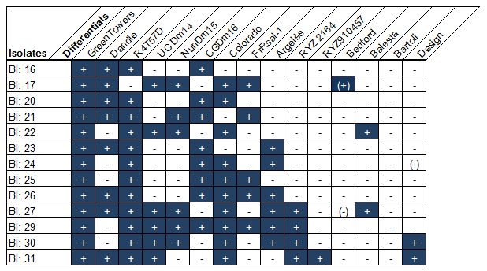

Zu 51: Resistenz gegen Lettuce mosaic virus (LMV) Pathotyp II

1. Pathogen | Lettuce mosaic virus
2. Quarantänestatus | keiner
3. Wirtsart | Salat - Lactuca sativa L.
4. Quelle des Inokulums | GEVES (FR) oder Naktuinbouw (NL)
5. Isolat | Pathotyp II (Isolate LMV-0 und Ls1 gehören zum selben Pathotyp)
6. Feststellung der Isolatidentität | resistente und anfällige Kontrollsorten
7. Feststellung der Pathogenität | Inokulation einer anfälligen Kontrollsorte
8. Vermehrung des Inokulums
8.2 Vermehrungssorte | anfällige Kontrollsorte
8.3 Pflanzenstadium bei der Inokulation | 2-3 Blätter
8.4 Inokulationsmedium | 0,05 M PBS, 0,25% (w/v) Na₂SO₃ 0,5% C₅H₁₀NNaS_{2.}3H₂O, 4% Carborundum und 5% Aktivkohle
8.5 Inokulationsmethode | Reiben; wahlweise nach 4 Tagen wiederholen; 1-2 Stunden hohe Feuchtigkeit nach Inokulation
8.6 Ernte des Inokulums | homogenisiertes frisches Blatt in Puffer (50% w/v);  gefriergetrocknete Blätter können weniger als 1 Jahr verwahrt werden, Langzeitlagerung bei -80°C
8.7 Prüfung des geernteten Inokulums | Vergleich mit vorgetäuschter Inokulation mit LMV-Puffer + Carborundum + Kohle
8.8 Haltbarkeit/Lebensfähigkeit des Inokulums | 2 Stunden bei 4°C oder auf Eis
9. Prüfungsanlage
9.1 Anzahl der Pflanzen pro Genotyp | mindestens 20
9.2 Anzahl der Wiederholungen | 1
9.3 Kontrollsorten | anfällig: Bijou (rot), Hilde II (grün), Sprinter (grün), Sucrine (grün)  resistent: Capitan (grün), Corsica (grün), Diveria (rot)
9.4 Gestaltung der Prüfung | mehrere Pflanzen mit vorgetäuschter Inokulation in derselben Saatkiste
9.5 Prüfungseinrichtung | Klimakammer
9.6 Temperatur | nach Inokulation 15-22°C
9.7 Licht | 12-16 Stunden Licht ca. 5000 Lux
10. Inokulation
10.1 Vorbereitung des Inokulums | frisches zermahlenes Blatt in frischem LMV-Puffer inkl. Carborundum und Aktivkohle
10.3 Pflanzenstadium bei der Inokulation | 1. Blatt gut entwickelt bei 1. Inokulation, optional 4 Tage später 2. Inokulation
10.4 Inokulationsmethode | Reiben, Abwaschen des Carborundums
10.7 Abschließende Erfassungen | 21 Tage nach der Inokulation
11. Erfassungen
11.1 Methode | visuelle Einschätzung der Grades an Mosaikbildung; Vergleich mit Standardsorten, vorzugsweise mit Standardsorten desselben Wachtumstyps.
11.2 Erfassungsskala | resistent = keine Symptome
 | anfällig = Wachstumsverzögerung, junge Blätter mit Mosaik, Blätter rollen sich ein
11.3 Validierung der Prüfung | Standardssorten sollten Beschreibung entsprechen
12. Auswertung der Daten hinsichtlich der UPOV-Ausprägungsstufen | resistent oder anfällig nach Pflanze klassifizieren, siehe 11.2.
13. Kritische Kontrollpunkte | Sprinter ist weniger anfällig als viele andere anfällige Sorten. Diese Sorte kann in einem spezifiischen Versuch zur Erkennung eines niedrigen Inokulationsdrucks verwendet werden.  Anthocyanfärbung in Blättern kann Mosaik-Symptome verschleiern und ein früheres Erfassungsdatum für grüne Sorten könnte, abhängig von der Reaktion der Standardsorten in der Prüfung, möglich sein.

Zu 52: Resistenz gegen Nasonovia ribisnigri (Nr.) Biotyp Nr.: 0

1. Pathogen | Nasonovia ribisnigri
2. Quarantänestatus | keiner
3. Wirtsart | Salat - Lactuca sativa L.
4. Quelle des Inokulums | Naktuinbouw (NL)
5. Isolat | Nr.: 0, vorzugsweise rot gefärbter Biotyp
6. Feststellung der Isolatidentität | die Enden der Beine sind schwarz, Länge 1,5-2,5 mm
7. Feststellung der Pathogenität | mit anfälliger Kontrollgruppe Abel oder Green Towers
8. Vermehrung des Inokulums
8.2 Vermehrungssorte | Abel oder Green Towers
8.3 Pflanzenstadium bei der Inokulation | 4 bis 6 Blätter
8.5 Inokulationsmethode | Übertragung ~5 Läuse pro Pflanze
8.6 Ernte des Inokulums | Übertragung auf Petrischale; abschütteln wenn Läuse zahlreich sind, Läuse vorsichtig unter Verwendung eines feinen Malerpinsels entfernen, wenn nur wenige verfügbar sind
8.7 Prüfung des geernteten Inokulums | schwarze Enden der Läusebeine kontrollieren
8.8 Haltbarkeit/Lebensfähigkeit des Inokulums | wenige Stunden im Schatten
9. Prüfungsanlage
9.1 Anzahl der Pflanzen pro Genotyp | mindestens 20
9.2 Anzahl der Wiederholungen | keine
9.3 Kontrollsorten | anfällig: Abel, Green Towers, Nadine  resistent: Barcelona, Bedford, Dynamite, Silvinas
9.4 Gestaltung der Prüfung
9.5 Prüfungseinrichtung | Gewächshaus
9.6 Temperatur | nach der Inokulation: 20-22°C, unter 26°C halten
9.7 Licht | Tageslicht
9.9 Besondere Maßnahmen | die Kontrolle der geflügelten Läuse erfordert besondere Aufmerksamkeit
10. Inokulation
10.1 Vorbereitung des Inokulums | Übertragung durch Abschütteln oder mit Pinsel in Petrischale
10.3 Pflanzenstadium bei der Inokulation | 2 bis 3 Wochen alte Keimpflanzen
10.4 Inokulationsmethode | Übertragung von 5 kleinen oder mittelgroßen Läusen auf jede Pflanze
10.7 Abschließende Erfassungen | 15 bis 20 Tage nach der Inokulation
11. Erfassungen
11.1 Methode | rote Läuse pro Pflanze zählen; sind viele Läuse vorhanden, so ist starker Wachstumsrückgang zu beobachten; für diese Erfassung ist ein separates läusefreies Zelt für nicht inokulierte Pflanzen erforderlich
11.2 Erfassungsskala | 0 keine Läuse
 | 1 1-5 Läuse
 | 2 6-10 Läuse
 | 3 >10 Läuse
11.3 Validierung der Prüfung | Kontrollen sollten zu >95% ok sein; falls >5% Pflanzen in Klasse 2 oder Abweicher sind, sollte der Versuch wiederholt werden
12. Auswertung der Daten hinsichtlich der UPOV-Ausprägungsstufen | 0 oder 1 resistent  3 anfällig
13. Kritische Kontrollpunkte | ausreichend Zeit dafür gewähren, daß die Läuse, die nach der Inokulation geboren werden, reifen und rot werden; sobald dies der Fall ist, muß die Prüfung abgeschlossen werden; das kann weniger als 15 Tage nach der Inokulation der Fall sein.  Gezählt werden nur ausgewachsene rote Läuse; junge Läuse sind durchsichtig und zählen nicht.

Zu 53: Resistenz gegen Fusarium oxysporum f.sp. lactucae (Fol) Pathotyp 1

1. Pathogen | Fusarium oxysporum f.sp. lactucae
2. Quarantänestatus | EPPO-Warnliste
3. Wirtsart | Salat - Lactuca sativa L.
4. Quelle des Inokulums | NIAS Genebank (JP), CREA-SCS (IT), Naktuinbouw (NL), GEVES (FR)
5. Isolat | Fol: 1
6. Feststellung der Isolatidentität | Inokulation anfälliger Salatstandardsorten und Verwendung eines Mikroskops
7. Feststellung der Pathogenität | Anfällige Salat-Standardsorte verwenden
8. Vermehrung des Inokulums
8.1 Vermehrungsmedium | Inokulation durch Aussaat auf kontaminierter Erde: Medium aus Weizenkleie-Erde  Inokulation durch Eintauchen der Sämlinge: flüssiges synthetisches Medium (z. B. Kartoffeldextrose-Brühe)
8.6 Ernte des Inokulums | Inokulation durch Aussaat auf kontaminierter Erde: 7-10 Tage alte Kultur  Inokulation durch Eintauchen der Sämlinge: 15 Tage
9. Prüfungsanlage
9.1 Anzahl der Pflanzen pro Genotyp | mindestens 30, im Zweifelsfall 60
9.2 Anzahl der Wiederholungen | mindestens 2
9.3 Kontrollsorten | anfällig: Cobham Green, Patriot (Cobham Green ist leicht weniger anfällig als Patriot)
 | mäßig resistent: Affic, Fuzila, Natexis (Natexis ist der niedrige Grad moderater Resistenz)
 | resistent: Costa Rica No.4, Romasol
9.4 Gestaltung der Prüfung | Einschluß von Kontrollsorten
9.5 Prüfungseinrichtung | Gewächshaus oder klimatisierter Raum
9.6 Temperatur | 25-28 ºC (Tag) / 20 ºC (Nacht)
9.7 Licht | natürliche Tageslänge
10. Inokulation | Für die Inokulation können zwei Methoden verwendet werden:  Durch Aussaat auf kontaminierter Erde Eintauchen der Sämlinge
10.1 Vorbereitung des Inokulums | Weizenkleie-Erde wird mit sterilisierter Erde vermischt Eintauchen der Wurzeln und der Hypokotylachse für 5 bis 15 Min. in die Inokulumssuspension
10.2 Quantifizierung des Inokulums | Erde : Kulturmedium = 20:1 Sporen werden geerntet und auf 10⁶ auf 10⁷ Sp/ml eingestellt
10.3 Pflanzenstadium bei der Inokulation | keimende Samen (Anmerkung: Samen, die durch andere als pathogene Faktoren verfault sind, sind zu vermeiden) Keimblätter mit 2 oder 3 Blättern erscheinen
10.4 Inokulationsmethode | wie oben beschrieben können zwei Methoden verwendet werden
10.5 Erste Erfassung | 7 - 10 Tage nach der Inokulation
10.6 Zweite Erfassung | 14 Tage nach der Inokulation
10.7 Abschließende Erfassungen | 20-25 Tage nach der Inokulation (Aussaat oder Eintauchen). Eine oder zwei dieser drei Erfassungen könnten ausreichen. Die Erfassung für Inokulation durch Eintauchen ist destruktiv, da die Stengel für die Erfassung von Gefäßen abgeschnitten werden.
11. Erfassungen
11.1 Methode | visuell und/oder durch Zählung der Anzahl Pflanzen mit Symptom; zur Information einen Krankheitsindex berechnen.
11.2 Erfassungsskala

Inokulation durch Aussaat von Samen auf kontaminierter Erde | Inokulation durch Eintauchen der Sämlinge
0: gesund | 0: Pflanze symptomfrei und gesunde Gefäße
1: leichtes Verkümmern, Wachstumsminderung | 1: Pflanze mit braunen Gefäßen lediglich unterhalb des Keimblattes ohne Vergilben oder Welken  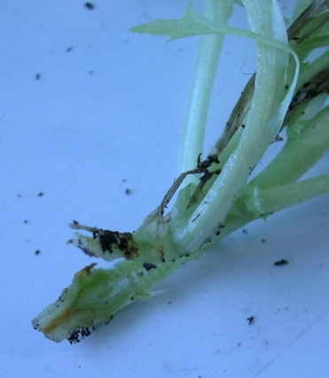
2: starkes Verkümmern | 2: Pflanze mit braunen Gefäßen oberhalb des Keimblattes ohne Vergilben und Welken  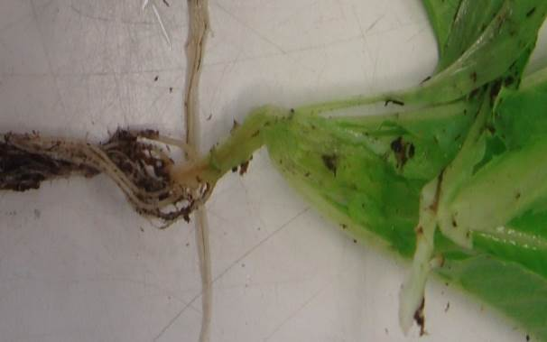
3: Absterben der Pflanze | 3: Pflanze vergilbt und welkt, braune Gefäße  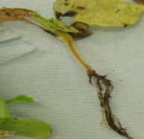
4: Absterben der Pflanze
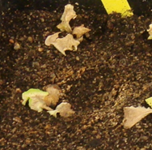

11.3 Validierung der Prüfung | Ergebnisse sollten mit Ergebnissen der Kontrollpflanzen verglichen werden und hängen von der Aggressivität der Prüfung und der Verteilung der Pflanzen über die Kategorien ab.  ein Krankheitsindex könnte hilfreich sein (Beispiel für die Methode der Inokulation durch Eintauchen der Sämlinge: DI= (0A + 1B + 2C + 3D + 4E) / (A + B + C + D + E), wobei A bis E die Anzahl der Pflanzen in jeder Kategorie ist).
12. Auswertung der Daten hinsichtlich der UPOV-Ausprägungsstufen | die Verteilung über die Kategorien hinweg mit dem Ergebnis der Kontrollgruppe vergleichen.

8.3 Salattypen

Siehe auch 5.3 für eine Tabelle zur Bestimmung des Typs anhand mehrerer Merkmale.

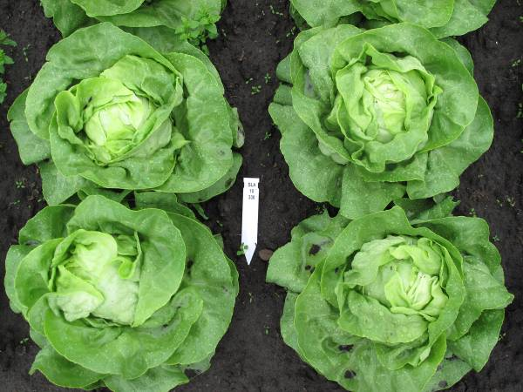 | 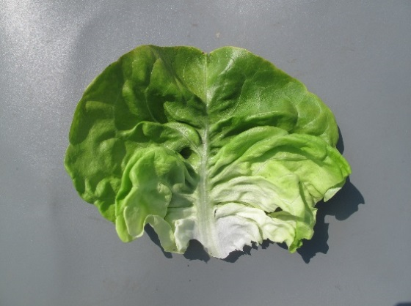 | Kopfbildung; dünn bis ziemlich dick; zarte Blätter mit deutlicher Mittelrippe; Blattform kreisförmig bis quer breit elliptisch; im allgemeinen keine Randeinschnitte; Kopfform von breit elliptisch bis quer elliptisch.
Typ Kopfsalat

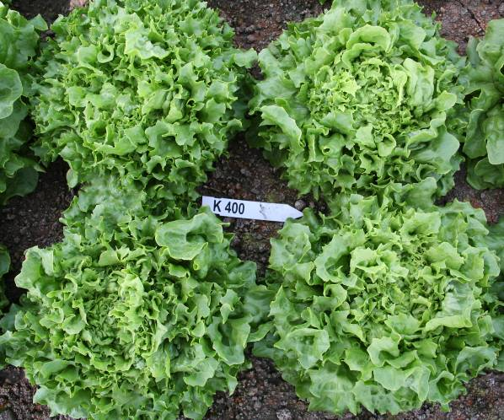 | 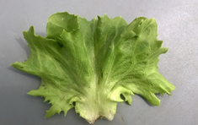 | Kreuzung zwischen Typ Butterhead und Eisberg für den Anbau im Gewächshaus.  Offene Kopfbildung; Blattstruktur wie Butterhead, Randeinschnitte wie Eisberg.
Typ Novita

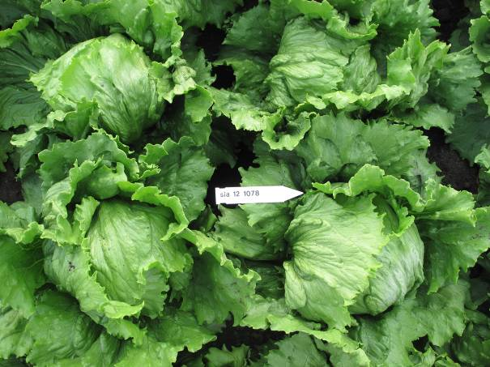 | 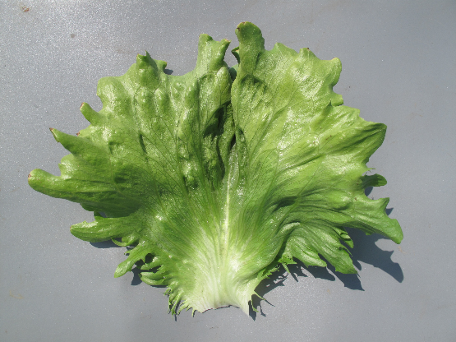 | Kopfbildung mit starkem oder sehr starkem Überlappen des oberen Teils der Blätter; dicke und knackige Blätter, überwiegend grün und gräulichgrün, Blattrand wenig bis ziemlich stark eingeschnitten, keine deutliche Mittelrippe jedoch mit fächerförmiger Aderung.
Typ Eisberg

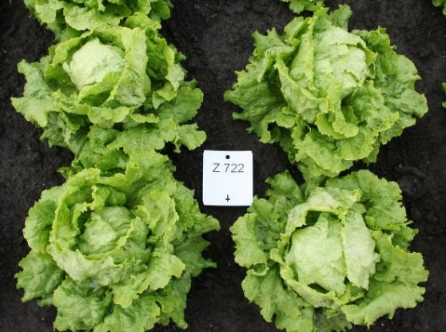 | 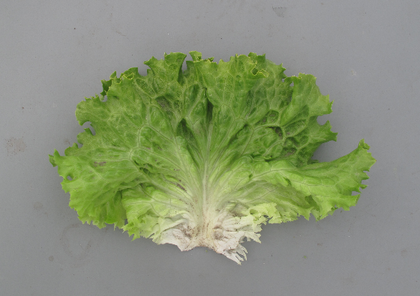 | Offene bis starke Kopfbildung; im allgemeinen mitteldick, eher stark blasige Blätter, überwiegend gelblich oder mittelgrün; Blattrand mit schwacher oder starker Wellung.
Typ Batavia

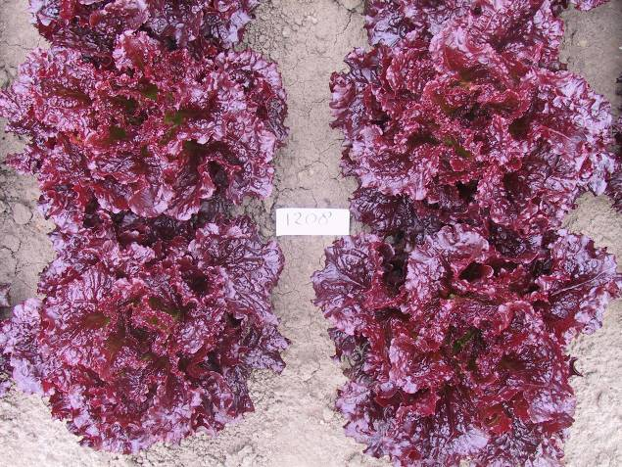 | 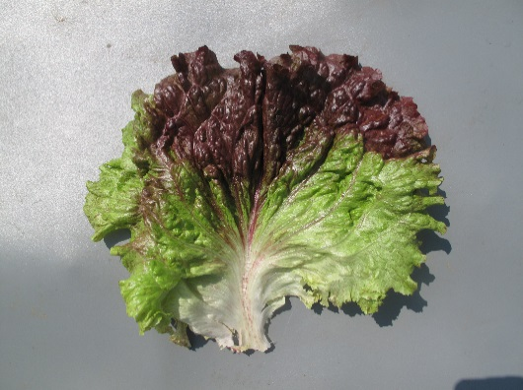 | Nicht kopfbildend, lose, im allgemeinen ziemlich ausgedehnte Pflanze; dünne Blätter. Im Vergleich zum Typ Lollo im allgemeinen weniger gewellter Rand und zeigt mehr Blattspreite. Im Vergleich zum Batavia-Typ sind die Blätter dünner. Überwiegend für die Babyblätter-Produktion verwendet.
Typ Frisée d'Amérique

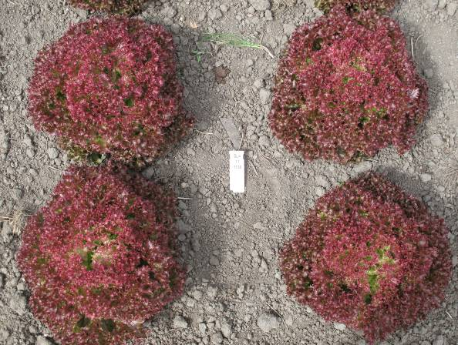 | 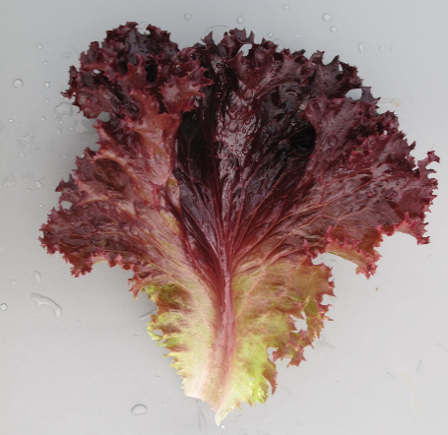 | Nicht kopfbildend; dünne Blätter mit stark gewelltem Blattrand. Von der Pflanze sind insgesamt vor allem die gewellten Blattränder zu sehen. Im allgemeinen stark blasige Blätter, Blasen sind eher klein.
Typ Lollo

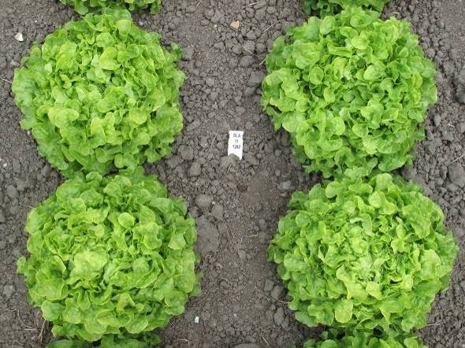 | 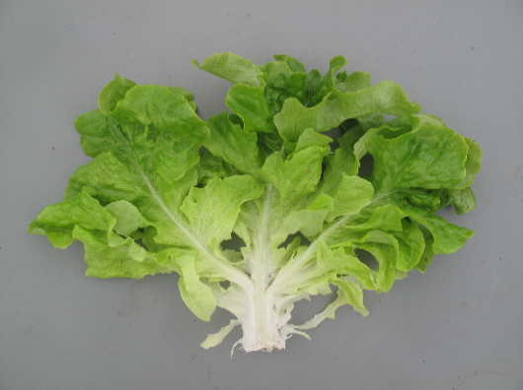 | Dünne, geteilte Blätter; Blattabschnitte haben eine Eichblatt- oder gelappte Form mit im allgemeinen runder Spitze. Radichetta oder Catalogna mit spitzem Ende der Blattteile. Herz kann lose oder dicht sein.
Typ Eichblatt

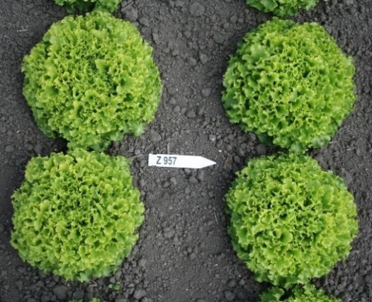 | 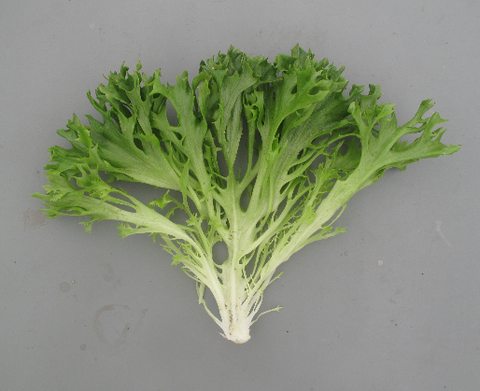 | Keine Kopfbildung; dünn, mittel bis sehr stark geteilte Blätter. Spitze der Blattabschnitte kann gewellt und eingeschnitten sein. Pflanze kann wie Lollo-Typ aussehen, aber Blätter sind immer geteilt.
Typ mehrfach geteilt

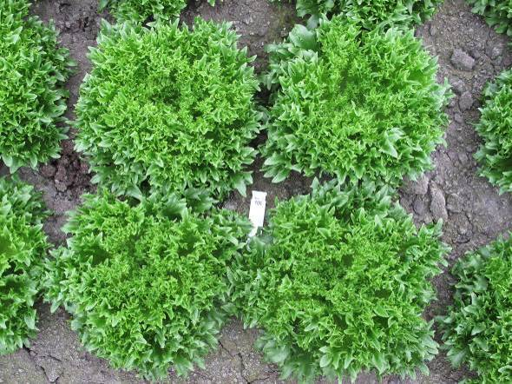 | 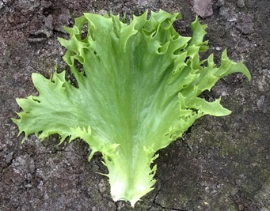 | Nicht kopfbildend; dicke, knackige Blätter, manchmal leicht geteilt. Klar eingeschnittener Blattrand.
Typ Frillice

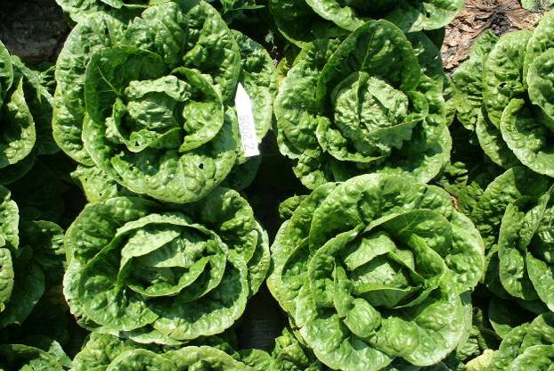 | 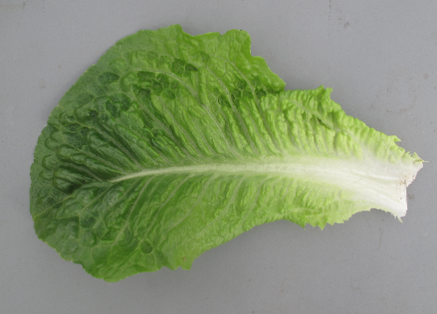 | Längliche und ziemlich grobe Blätter mit deutlicher Mittelrippe, Kopfform im Längsschnitt elliptisch, Länge des Kopfes >1,5 x Durchmesser; Kopfbildung kann sehr spät sein.
Typ Römischer Salat

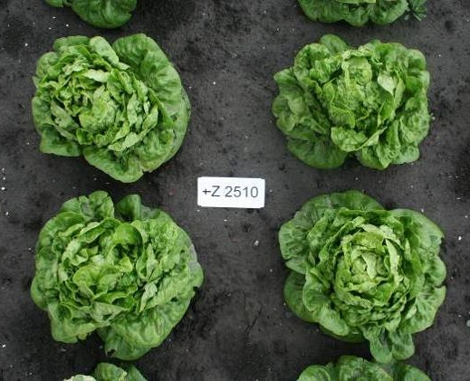 | 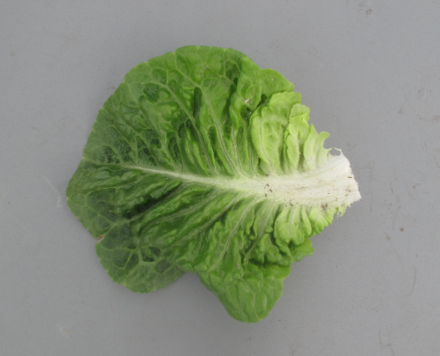 | Grobe Blätter mit deutlicher Mittelrippe, Kopfform kurz elliptisch bis leicht verkehrt eiförmig. Einige Typen haben nur ein dicht gefülltes Herz, andere ähneln eher einem kurzen Römischen Salat. Geeignet für semi-aride Bedingungen.
Typ Gem

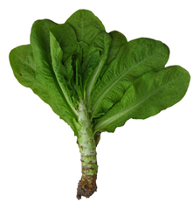 | 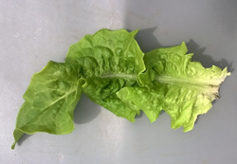 | Bildet vor dem Schoßbeginn einen fleischigen Stengel, zumindest bei (Halb-) Kurztagsbedingungen; die Blätter sind vorwiegend grob und haben eine deutliche Mittelrippe. Die Blätter und/oder der Stengel sind für den Verzehr geeignet.
Typ Stengelsalat

9. | Literatur

Bowring, J.D.C., 1969: The identification of varieties of lettuce. National Institute of Agricultural Botany, XI. pp 499-520.

Casallo, A., Sobrino, E., 1965: Variedades de Hortalizas Cultivadas en España. Ministerio de Agricultura, Manuales Técnicos A29. Madrid, ES, pp 257-285.

Christensen, I., 1980: Sallatssorternas morfologi enligt UPOV. Swedish University of Agricultural Sciences, Research Information Centre. Alnarp Trädgaards 190, SE.

Crute, I.R., Johnson, A.G., 1976: The genetic relationship between races of Bremia lactucae and cultivars of Lactuca sativa. Annals applied Biology 83. UK. pp 125-137.

Crute, I.R., Johnson, A.G., 1976: Breeding for resistance to lettuce downy mildew, Bremia lactucae. Annals applied Biology 84. UK. pp 287-290.

Eenink A.H., Groenwold, R., Dieleman, F.L., 1982. Resistance of lettuce (Lactuca) to the leaf aphid Nasonovia ribis nigri. 1 Transfer of resistance from L. virosa to L. sativa by interspecific crosses and selection of resistant breeding lines. Euphytica 31. NL. pp 291–300.

Eenink A.H., Groenwold, R., Dieleman, F.L., 1982. Resistance of lettuce (Lactuca) to the leaf aphid Nasonovia ribis nigri. 2 Inheritance of the resistance. Euphytica 31. NL. pp 301–304.

Ettekoven, C. van, Arend, A.J.M. van der, 1999: Identification and denomination of “new” races of Bremia lactucae. Eucarpia Leafy Vegetables 1999 (Eds. Lebeda, A. and Kristkova, E.). Olomouc, CZ.

Farrara, B.F. et al., 1987: Genetic Analysis Factors for Resistance to Downy Mildew (Bremia lactucae) in Species of Lettuce (Lactuca sativa and L. serriola). Plant Pathology 36. UK. pp 499-514.

Guenard, M., Cadot, V., Boulineau, and Fontanges, H. de, 1999: Collaboration between breeders and GEVES-SNES for the harmonisation and evaluation of disease resistance test: Bremia lactucae of lettuce. Eucarpia Leafy Vegetables 1999 (Eds. Lebeda, A. and Kristkova, E.). Olomouc, CZ.

Johnson, A.G., Crute, I.R., Gordon, P.L., 1977: The genetics of race specific resistance in lettuce (Lactuca sativa) to downy mildew (Bremia lactucae). Annals applied Biology 86. UK. pp 87-103.

Lebeda, A., Crute, I.R., Blok, I., Norwood, J.M., 1980: The identification of factors determining race specific resistance to Bremia lactucae in some Czechoslovakian Lettuce Cultivars. Z. Pflanzenzüchtg. 85. pp 71-77.

Lebeda, A., Kristkova, E., 1999: Eucarpia Leafy Vegetables ‘99, Proceedings of the Eucarpia Meeting on Leafy Vegetables Genetics and Breeding. Palacky University, Olomouc, CZ.

Lebeda, A., Petrzelova, I., 2010: Screening for resistance to lettuce downy mildew (Bremia lactucae). Mass screening techiques for selecting crops resistant to diseases. IAEA, Vienna, AT. pp 245-256.

Michelmore, R.W., Norwood, J.M., Ingram, D.S., Crute, I.R., Nicholson, P., 1984: The inheritance of virulence in Bremia lactucae to match resistance factors 3, 4, 5, 6, 8, 9, 10 and 11 in lettuce (Lactuca sativa). Plant Pathology 33. UK. pp 301-315.

Noguera Garcia, V., Alba Bartual, V., 1979: Caracterización de Variedades de Lechuga Cultivadas en España, Patronato Prov. de Capacitación Agr., ES.

Norwood, J.M., Michelmore, R.W., Crute, I.R, Ingram, D.S., 1983: The inheritance of specific virulence in Bremia lactucae (downy mildew) to match resistance factors 1, 2, 4, 6 and 11 in Lactuca sativa (lettuce). Plant Pathology 32. UK. pp 177-186.

Perrot, S., Buffard, M., Grimault, V., 2015: European harmonization of evaluation of resistance of lettuce to Bremia lactucae. Eucarpia Leafy Vegetables 2015. Murcia, SP.

Pink, D.A.C., Lot, H., Johnson, R., 1992: Novel pathotypes of lettuce mosaic virus - breakdown of durable resistance? Euphytica 63. NL. pp 169-174.

Revers F. et al., 1997: Biological and Molecular Variability of Lettuce Mosaic Virus Isolates. Molecular Plant Pathology 87-4. US. pp 397-403.

Rodenburg, C.M. et al., 1960: Varieties of lettuce. An international monograph. Instituut voor de Veredeling van Tuinbouwgewassen (IVT), Wageningen, NL, 228 pp. (Also in French: “Variétés de laitues”; and German: “Salatsorten”).

Scott, J.C., Gordon, T.R., 2010. Effect of temperature on severity of Fusarium wilt of lettuce caused by Fusarium oxysporum f. sp. lactucae. Plant Disease 94. US. pp 13-17.

Scott, J.C., Kirkpatrick, S.C., Gordon, T.R. 2010. Variation in susceptiblity of lettuce cultivars to fusarium wilt caused by Fusarium oxysporum f. sp. lactucae. Plant Pathology 59. UK. pp 139-146.

Smilde, D., Dijk-Veldhuizen, A., 2015: IBEB and ABEB propose a streamlined lettuce differential set for Bremia lactucae. Eucarpia Leafy Vegetables 2015. Murcia, SP.

Van der Arend et al., 2007: Identification and nomination of new races of Bremia lactucae in Europe by IBEB until 2006. Eucarpia Leafy Vegetables 2007 Conference Abstracts, 18-20 April 2007, University of Warwick, Poster presentations, pp. 27 v.v.

Zinkernagel, V., Gensler, H., Bamberg, D., 1989: Die Virulenzgene von Isolaten von Bremia lactucae Regel in der Bundesrepublik Deutschland. Gartenbauwissenschaft 54 (6). DE. pp 244-249.

10. | Technischer Fragebogen

TECHNISCHER FRAGEBOGEN | Seite {x} von {y} | Referenznummer:

Antragsdatum:
(nicht vom Anmelder auszufüllen)
TECHNISCHER FRAGEBOGEN
in Verbindung mit der Anmeldung zum Sortenschutz auszufüllen

1. | Gegenstand des Technischen Fragebogens
 | 1.1 | Botanischer Name | Lactuca sativa L.
 | 1.2 | Landesüblicher Name | Salat

2. | Anmelder
 | Name
 | Anschrift
 | Telefonnummer
 | Faxnummer
 | E-Mail-Adresse
 | Züchter (wenn vom Anmelder
 | verschieden)

3. | Vorgeschlagene Sortenbezeichnung und Anmeldebezeichnung
 | Vorgeschlagene Sorten-
 | bezeichnung (falls vorhanden)
 | Anmeldebezeichnung

TECHNISCHER FRAGEBOGEN |  |  | Seite {x} von {y} | Referenznummer:
#4. | Informationen über Züchtungsschema und Vermehrung der Sorte

4.1 Züchtungsschema

Sorte aus:

4.1.1 Kreuzung
(a) kontrollierte Kreuzung [ ]
(b) teilweise bekannte Kreuzung [ ]
(c) unbekannte Kreuzung [ ]

4.1.2 Mutation [ ]
(Ausgangssorte angeben)

4.1.3 Entdeckung und Entwicklung [ ]
(angeben, wo und wann sie entdeckt und wie sie entwickelt wurde)

4.1.4 Sonstige [ ]
(Einzelheiten angeben)

TECHNISCHER FRAGEBOGEN | Seite {x} von {y} | Referenznummer:

 | 4.2 | Methode zur Vermehrung der Sorte:
4.2.1 | Samenvermehrte Sorten
(a) | Selbstbefruchtung | [ ]
(b) | Sonstige (Einzelheiten angeben) | [ ]
4.2.2 | Sonstige  (Einzelheiten angeben) | [ ]

TECHNISCHER FRAGEBOGEN | Seite {x} von {y} | Referenznummer:

5. | Anzugebende Merkmale der Sorte (die in Klammern angegebene Zahl verweist auf das entsprechende Merkmal in den Prüfungsrichtlinien; bitte die Note ankreuzen, die derjenigen der Sorte am nächsten kommt).

 | Merkmale | Beispielssorten | Note
5.1  (1) | Samen: Farbe
 | weiß | Verpia | 1 [ ]
 | gelb | Durango | 2 [ ]
 | braun | Oaklin | 3 [ ]
 | schwarz | Kagraner Sommer 2 | 4 [ ]
5.2  (11) | Blatt: Anthocyanfärbung
 | fehlend oder sehr gering | Clarion | 1 [ ]
 | sehr gering bis gering |  | 2 [ ]
 | gering | Du bon jardinier | 3 [ ]
 | gering bis mittel |  | 4 [ ]
 | mittel | Lollo rossa, Luana | 5 [ ]
 | mittel bis stark |  | 6 [ ]
 | stark | Merveille des quatre saisons | 7 [ ]
 | stark bis sehr stark |  | 8 [ ]
 | sehr stark | Iride, Revolution | 9 [ ]
5.3  (15) | Blatt: Intensität der Grünfärbung
 | sehr hell |  | 1 [ ]
 | sehr hell bis hell |  | 2 [ ]
 | hell | Blonde maraîchère, Lollo Bionda | 3 [ ]
 | hell bis mittel |  | 4 [ ]
 | mittel | Aquarel, Clarion | 5 [ ]
 | mittel bis dunkel |  | 6 [ ]
 | dunkel | Expedition, Verpia | 7 [ ]
 | dunkel bis sehr dunkel |  | 8 [ ]
 | sehr dunkel | Pascal, Verdetrix | 9 [ ]

 | Merkmale | Beispielssorten | Note
5.4  (35) | Zeitpunkt des Schoßbeginns
 | sehr früh | Blonde à couper améliorée | 1 [ ]
 | sehr früh bis früh |  | 2 [ ]
 | früh | Gotte à graine blanche | 3 [ ]
 | früh bis mittel |  | 4 [ ]
 | mittel | Pantlika | 5 [ ]
 | mittel bis spät |  | 6 [ ]
 | spät | Hilde II | 7 [ ]
 | spat bis sehr spät |  | 8 [ ]
 | sehr spät | Erika, Roxette | 9 [ ]

TECHNISCHER FRAGEBOGEN | Seite {x} von {y} | Referenznummer:

6. | Ähnliche Sorten und Unterschiede zu diesen Sorten
Bitte nachstehende Tabelle und den Kasten für die Angaben darüber benutzen, wie sich Ihre Kandidatensorte von der Sorte (oder den Sorten) unterscheidet, die nach Ihrem besten Wissen am ähnlichsten ist (sind). Diese Angaben können der Prüfungsbehörde behilflich sein, die Unterscheidbarkeitsprüfung effizienter durchzuführen.

Bezeichnung(en) der Ihrer Kandidatensorte ähnlichen Sorte(n) | Merkmal(e), in dem (denen) Ihre Kandidatensorte von der (den) ähnlichen Sorte(n) verschieden ist | Beschreiben Sie die Ausprägung des (der) Merkmals(e) der ähnlichen Sorte(n) | Beschreiben Sie die Ausprägung des (der) Merkmals(e) Ihrer Kandidatensorte

Beispiel | Pflanze: Durchmesser | mittel | mittel bis groß

 | Bemerkungen:

TECHNISCHER FRAGEBOGEN | Seite {x} von {y} | Referenznummer:

#7. | Zusätzliche Informationen zur Erleichterung der Prüfung der Sorte
7.1 | Gibt es außer den in den Abschnitten 5 und 6 gemachten Angaben zusätzliche Merkmale zur Erleichterung der Unterscheidung der Sorte?
 | Ja | [ ] | Nein | [ ]
 | (Wenn ja, Einzelheiten angeben)
7.2 | Gibt es besondere Bedingungen für den Anbau der Sorte oder die Durchführung der Prüfung?
 | Ja | [ ] | Nein | [ ]
 | (Wenn ja, Einzelheiten angeben)
7.3 | Sonstige Informationen  Sonstige Informationen  Typ (siehe 5.3 und 8.1 in den Prüfungsrichtlinien für Salat (Dokument TG/13/11) für Erklärungen):  Typ Beispielssorten  Typ Kopfsalat Clarion, Maikönig, Sartre [ ]  Typ Novita Norvick [ ]  Typ Eisberg Great Lakes 659, Roxette, Saladin, Vanguard 75 [ ]  Typ Batavia Aquarel, Curtis, Funnice, Felucca, Grand Rapids, Masaida, Visyon [ ]  Typ Frisée d'Amérique Bijou, Blonde à couper améliorée [ ]  Typ Lollo Lollo rossa, Revolution [ ]  Typ Eichblatt Catalogna, Kipling, Muraï, Salad Bowl [ ]  Typ mehrfach geteilt Curletta, Duplex, Jadigon, Rodagio [ ]  Typ Frillice Frilett [ ]  Typ Römischer Salat Actarus,Blonde maraîchère, Pinokkio [ ]  Typ Gem Craquerelle du Midi, Sucrine, Xanadu [ ]  Typ Stengelsalat Celtuce, Guasihong [ ]  Resistenzen  (38) Resistenz gegen Bremia lactucae (Bl) Isolat Bl: 16  nicht geprüft 0 [ ] fehlend 1 [ ] vorhanden 9 [ ]  (39) Resistenz gegen Bremia lactucae (Bl) Isolat Bl: 17  nicht geprüft 0 [ ] fehlend 1 [ ] vorhanden 9 [ ]  (40) Resistenz gegen Bremia lactucae (Bl) Isolat Bl: 20  nicht geprüft 0 [ ] fehlend 1 [ ] vorhanden 9 [ ]  (41) Resistenz gegen Bremia lactucae (Bl) Isolat Bl: 21  nicht geprüft 0 [ ] fehlend 1 [ ] vorhanden 9 [ ]  (42) Resistenz gegen Bremia lactucae (Bl) Isolat Bl: 22  nicht geprüft 0 [ ] fehlend 1 [ ] vorhanden 9 [ ]  (43) Resistenz gegen Bremia lactucae (Bl) Isolat Bl: 23  nicht geprüft 0 [ ] fehlend 1 [ ] vorhanden 9 [ ]  (44) Resistenz gegen Bremia lactucae (Bl) Isolat Bl: 24  nicht geprüft 0 [ ] fehlend 1 [ ] vorhanden 9 [ ]  (45) Resistenz gegen Bremia lactucae (Bl) Isolat Bl: 25  nicht geprüft 0 [ ] fehlend 1 [ ] vorhanden 9 [ ]  (46) Resistenz gegen Bremia lactucae (Bl) Isolat Bl: 26  nicht geprüft 0 [ ] fehlend 1 [ ] vorhanden 9 [ ]  (47) Resistenz gegen Bremia lactucae (Bl) Isolat Bl: 27  nicht geprüft 0 [ ] fehlend 1 [ ] vorhanden 9 [ ]  (48) Resistenz gegen Bremia lactucae (Bl) Isolat Bl: 29  nicht geprüft 0 [ ] fehlend 1 [ ] vorhanden 9 [ ]  (49) Resistenz gegen Bremia lactucae (Bl) Isolat Bl: 30  nicht geprüft 0 [ ] fehlend 1 [ ] vorhanden 9 [ ]  (50) Resistenz gegen Bremia lactucae (Bl) Isolat Bl: 31  nicht geprüft 0 [ ] fehlend 1 [ ] vorhanden 9 [ ]  (53) Resistenz gegen Fusarium oxysporum f.sp. lactucae (Fol) Pathotyp 1  nicht geprüft 0 [ ] fehlend 1 [ ] vorhanden 9 [ ]

TECHNISCHER FRAGEBOGEN | Seite {x} von {y} | Referenznummer:

8. | Genehmigung zur Freisetzung
 | (a) | Ist es erforderlich, eine vorherige Genehmigung zur Freisetzung der Sorte gemäß der Gesetzgebung für Umwelt, Gesundheits- und Tierschutz zu erhalten?
 |  | Ja | [ ] | Nein | [ ]
 | (b) | Wurde eine solche Genehmigung erhalten?
 |  | Ja | [ ] | Nein | [ ]
 | Sofern die Frage mit „ja“ beantwortet wurde, bitte eine Kopie der Genehmigung beifügen.

9. Informationen über das zu prüfende oder für die Prüfung einzureichende Vermehrungsmaterial

Die Ausprägung eines Merkmals oder mehrerer Merkmale einer Sorte kann durch Faktoren wie Schadorganismen, chemische Behandlung (z. B. Wachstumshemmer oder Pestizide), Wirkungen einer Gewebekultur, verschiedene Unterlagen, Edelreiser, die verschiedenen Wachstumsstadien eines Baumes entnommen wurden, usw., beeinflußt werden.
9.2 Das Vermehrungsmaterial darf keiner Behandlung unterzogen worden sein, die die Ausprägung der Merkmale der Sorte beeinflussen würde, es sei denn, daß die zuständigen Behörden eine solche Behandlung gestatten oder vorschreiben. Wenn das Vermehrungsmaterial behandelt worden ist, müssen die Einzelheiten der Behandlung angegeben werden. Zu diesem Zweck geben Sie bitte nach bestem Wissen an, ob das zu prüfende Vermehrungsmaterial folgendem ausgesetzt war:

 | (a) | Mikroorganismen (z. B. Viren, Bakterien, Phytoplasma) | Ja [ ] | Nein [ ]
 | (b) | Chemischer Behandlung (z. B. Wachstumshemmer, Pestizide) | Ja [ ] | Nein [ ]
 | (c) | Gewebekultur | Ja [ ] | Nein [ ]
 | (d) | Sonstigen Faktoren | Ja [ ] | Nein [ ]
 | Wenn „Ja“, bitte Einzelheiten angeben.

10. | Ich erkläre hiermit, daß die Auskünfte in diesem Formblatt nach meinem besten Wissen korrekt sind:
 | Anmeldername
 | Unterschrift |  | Datum

[Ende des Dokuments]

matref@geves.fr
resistentie@naktuinbouw.nl
matref@geves.fr
resistentie@naktuinbouw.nl
resistentie@naktuinbouw.nl
genebank@nias.affrc.go.jp
scs.sa@crea.gov.it
resistentie@naktuinbouw.nl
matref@geves.fr

